Republika e Kosovës
Republika Kosova-Republic of Kosovo
Qeveria - Vlada – Government
Ministria e Zhvillimit Rajonal
MinistarstvozaRegionalniRazvoj
MinistryofRegionalDevelopme
_____________________________________________________________________________________

Departamenti i Zhvillimit Rajonal

Raport përmbledhës i projekteve të realizuara nga MZHR në
bashkëpunim me komuna gjatë vitit 2019

Shkurt, 2020

Përmbajtja
Hyrje 4
Përmbledhja ekzekutive 5
Koordinimi dhe Monitorimi i Projekteve 5
RAHOVEC 6
" Ndërtimi i rrugës në pikën turistike "Maja e Shkodranit “ 6
RAHOVEC 7
"Shtigjet e ecjes“ 7
KAMENICË 8
"Përmirësimi i cilësisë së jetës dhe krijimi i kushteve më të favorshme për zhvillim të bizneseve përmes rregullimit të ujësjellësit në lagjen Çamëria në Kamenicë“ 8
PEJË 9
"Qendra për Zhvillim dhe Avancim“ 9
SKENDERAJ 10
"Rregullimi i infrastrukturës sportive në Prekaz“ 10
KLINË 11
“Asfaltimi i rrugëve lokale në fshatrat Dush, Jellovc, Dollovë dhe Grabanicë” 11
SUHAREKË 12
"Ndërtimi i rrugëve lokale në fshatrat Budakovë dhe Gelancë“ 12
SUHAREKË 13
"Ndërtimi i 16 nën stacioneve të autobusëve në komunën e Suharekës“ 13
DRENAS 14
"Ndërtimi i Kolektorëve kryesor të ujërave të zeza në mes të Komunës së Gllogoc-it dhe Skenderaj-it“ 14
MITROVICË 15
"Ndërtimi i terreneve sportive dhe nyjave sanitare në SHMFU Eqerem Çabej” 15
JUNIK 16
"Hapja e rrugëve fushore në komunën e Junikut“ 16
OBILIQ 17
“Ndërtimi i rrugës "Agron Rama", "Dëshmoret Rama", "Xhavit Haziri" dhe "Krahu1” 17
DEÇAN 18
" Zhvillimi i turizmit në bjeshkët e Deçanit “ 18
DRENAS 19
"Rregullimi i shtratit të lumit Drenica faza e parë(pastrimi dhe thellimi i lumit) 19
DRAGASH 20
"Hapja e rrugës Baçk - Brod“ 20
SHTIME 21
"Rregullimi i rrugëve bujqësore me zhavorr dhe kanaleve të ujërave atmosferike“ 21
SKENDERAJ 22
Zgjerimi i sheshit “Adem Jashari“ 22
MAMUSHË 23
"Ndërtimi i kanalizimit atmosferik dhe ndërtimi i rrugëve fushore ne komunën e Mamushës“ 23
PRIZREN 24
" Rregullimi i terreneve sportive dhe objekteve kulturore në rajonin e Lumëbardhit (Jabllanicë)” komuna e Prizrenit 24
PRIZREN 25
" Rregullimi i terreneve sportive dhe objekteve kulturore në rajonin e Lumëbardhit (Struzhë)” komuna e Prizrenit 25
HANI I ELEZIT 26
" Ndërtimi i sallave sportive në Paldenicë dhe Gorancë “ 26
VITI 27
" Riparimi i rrugës Sodovinë, Jerlivë dhe Verbanë“ 27
KAMENICË 28
" Zhvillimi i balancuar socio-ekonomik në Komunën e Kamenicës përmes ndërtimit të rrjetit të kanalizimit në fshatin Karaçevë e Epërme “ 28
NOVOBËRDË 29
" Rregullimi i rrugës Lamë - Kllokoq “ 29
GJAKOVË 30
" Qendra rajonale për rini “ 30
KAÇANIK 31
“Ndërtimi i urës mbi lumin Nerodime/Kaçanik i Vjetër dhe rregullimi i rrugëve në lagjen Prushaj-Lamaj-Soponicë” 31
PEJË 32
“Ndërtimi i rrugëve në vendbanimet ku jetojnë komunitetet” 32

Hyrje

Ministria e Zhvillimit Rajonal bazuar në mandatin e saj ka për qëllim që të zhvillon dhe menaxhon projekte për të ofruar zhvillim socio-ekonomik rajonal të balancuar në gjithë territorin e Republikës së Kosovës.

Programi për Zhvillimi Rajonal ka për qëllim të kontribuojë në krijimin e kushteve për zhvillimin ekonomik rajonal të qëndrueshëm në të gjitha rajonet ekonomike të Kosovës dhe për të promovuar zhvillimin socio-ekonomik, mjedisor dhe kulturor të balancuar.

Raporti i përgatitur, paraqet investimet publike që ka bërë Ministria e Zhvillimit Rajonal gjatë vitit 2019 për komuna, ku përmes këtij Programi ju është mundësuar komunave për të zhvilluar më tej rolin e tyre udhëheqës në përmirësimin e zhvillimit socio-ekonomik rajonal përmes një projekti që kontribuon në një apo më shumë prioritete të listuara në Strategjitë e tyre për Zhvillimit lokal/Rajonal.

Këto investime kanë përfshirë të gjithë sektorët si: rrugë, ujësjellës, kanalizime, kulturë rini dhe sport, rregullim të lumenjve, shërbime publike si dhe rigjenerimin ekonomik, krijimin e vendeve të punës dhe zhvillimin e burimeve njerëzore .

Ministria e Zhvillimit Rajonal do të vazhdoj edhe në të ardhmen që të përkrah zhvillimin rajonal të balancuar në tërë Republikën e Kosovës.

Përmbledhja ekzekutive

Ministria e Zhvillimit Rajonal (MZHR) në misionin e saj në raport me komunat ka për qëllim zhvillim socio-ekonomik rajonal të balancuar në gjithë territorin e Republikës së Kosovës, që konsiston në sigurimin e shërbimeve efikase në nivel komunal dhe sa më afër qytetarëve.

Ky raport është i detajuar dhe paraqet bashkëfinancimin e MZHR-së në shumë projekte. MZHR në vitin 2019 gjithsej ka realizuar 27 projekte në 20 komuna të Republikës së Kosovës.

Koordinimi dhe Monitorimi i Projekteve

Ministria e Zhvillimit Rajonal koordinimin, monitorimin dhe ecurinë e projekteve e ka implementuar nga Divizioni për Menaxhim dhe Zhvillim të Projekteve si dhe nga shërbimet e kontraktuara të mbikëqyrjes.

 | RAHOVEC
Titulli i projektit | " Ndërtimi i rrugës në pikën turistike "Maja e Shkodranit “
Përshkrimi projektit | Punimet në këtë projekt kanë qenë: Përgatitja e terrenit dhe ndërtimi i rrugës deri tek pika turistike.
Outputet / Përfitimet | Nga ky projekt përfitues janë qytetarët e Komunës së Rahovecit.
Përgatitja dhe Faza e Aprovimit
Data e nënshkrimit të Marrëveshjes së Mirëkuptimit |  |  |  | 15.04.2019
Data e nënshkrimit të aneks Marrëveshjes së Mirëkuptimit
Totali i vlerës së zotuar nga MZHR |  |  |  | 95,000.00 €
Vlera e bashkëfinancimit nga komuna / nëse ka |  |  |  | 80,085.92 €
Kontrata
Procedurat e prokurimit janë zhvilluar nga |  |  | Komuna
Data e nënshkrimit dhe vlera e kontratës |  |  | 01.08.2019 – 175,085.92 €
Data e nënshkrimit dhe vlera e aneks kontratës
Emri i Kontraktuesit |  |  | "Mendi- P” Sh.P.K
Pagesat
Vlerat e pagesës |  |  |  | 95,000.00 €
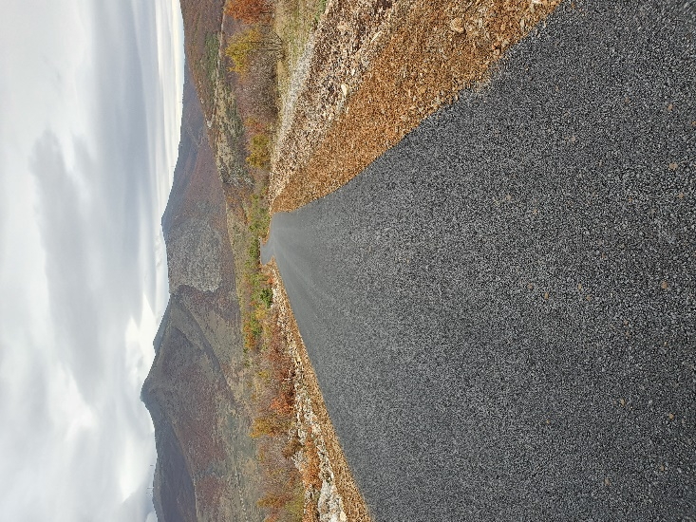 |  | 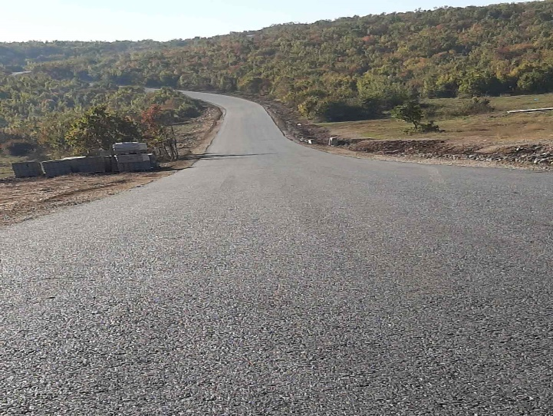

 | RAHOVEC
Titulli i projektit | "Shtigjet e ecjes“
Përshkrimi projektit | Punimet në këtë projekt kanë qenë: Përgatitja e terrenit dhe ndërtimi i shtigjeve për ecje, shtrimi me gurë natyror të shtigjeve të ecjes. Ky projekt ka filluar në vitin 2018 dhe është finalizuar në vitin 2019 (kontrata 2 vjeçare)
Outputet / Përfitimet | Nga ky projekt përfitues janë qytetarët e Komunës së Rahovecit.
Përgatitja dhe Faza e Aprovimit
Data e nënshkrimit të Marrëveshjes së Mirëkuptimit |  |  |  | 12.04.2018
Data e nënshkrimit të aneks Marrëveshjes së Mirëkuptimit |  |  |  | 01.04.2019
Totali i vlerës së zotuar nga MZHR |  |  |  | 53,486.98 €
Vlera e bashkëfinancimit nga komuna / nëse ka |  |  |  | 10,500.00 viti 2018
Kontrata
Procedurat e prokurimit janë zhvilluar nga |  |  | Komuna
Data e nënshkrimit dhe vlera e kontratës |  |  | 07.07 .2018 – 129,744.00 €
Data e nënshkrimit dhe vlera e aneks kontratës
Emri i Kontraktuesit |  |  | "Mali Art” N.P.T
Pagesat
Vlerat e pagesës |  |  |  | 51,486.71 €
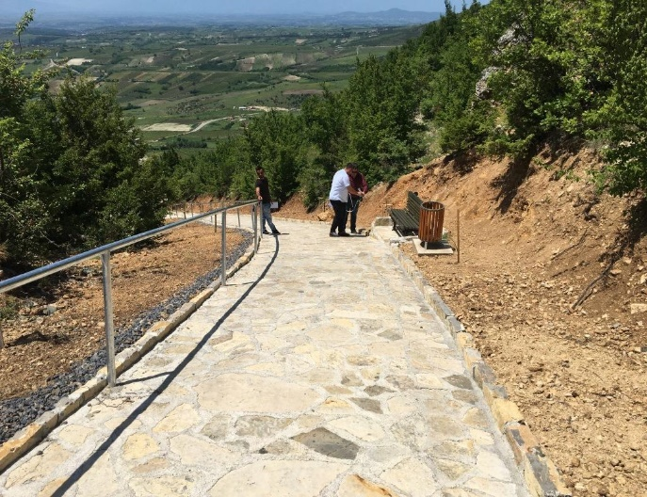 |  | 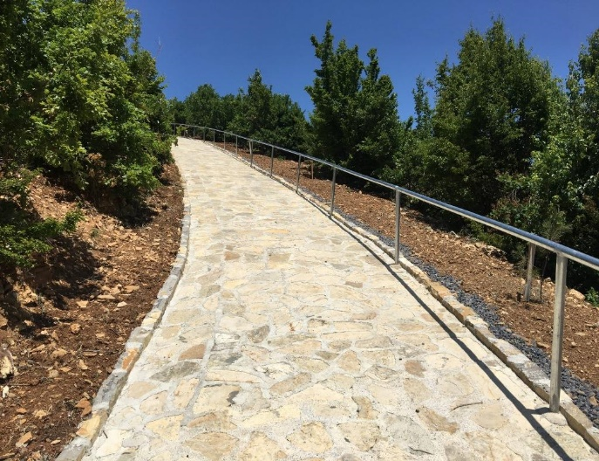

 | KAMENICË
Titulli i projektit | "Përmirësimi i cilësisë së jetës dhe krijimi i kushteve më të favorshme për zhvillim të bizneseve përmes rregullimit të ujësjellësit në lagjen Çamëria në Kamenicë“
Përshkrimi projektit | Punimet në këtë projekt kanë qenë: Hapja e kanaleve për gypat e ujësjellësit, vendosja e gypave si dhe rrafshimi i terrenit. Ky projekt ka filluar në vitin 2018 dhe është finalizuar në vitin 2019 (kontrata 2 vjeçare)
Outputet / Përfitimet | Nga ky projekt përfitues janë banorët e lagjes Çamëria në Kamenicë.
Përgatitja dhe Faza e Aprovimit
Data e nënshkrimit të Marrëveshjes së Mirëkuptimit |  |  |  |  | 06.04.2018
Data e nënshkrimit të aneks Marrëveshjes së Mirëkuptimit |  |  |  |  | 01.04.2016
Totali i vlerës së zotuar nga MZHR |  |  |  |  | 45,638.24 €
Vlera e bashkëfinancimit nga komuna / nëse ka |  |  |  |  | 40,500.00 viti 2018
Kontrata
Procedurat e prokurimit janë zhvilluar nga |  |  |  | Komuna
Data e nënshkrimit dhe vlera e kontratës |  |  |  | 26.07.2018 – 112,213.05 €
Data e nënshkrimit dhe vlera e aneks kontratës
Emri i Kontraktuesit |  |  |  | KNTSH."Teuta - M” Sh.P.K
Pagesat
Vlerat e pagesës |  |  |  |  | 45,595.29 €
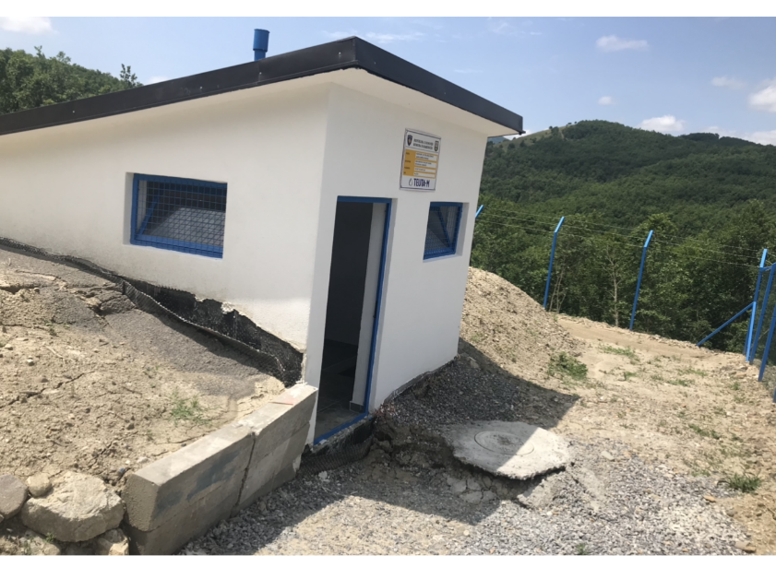 |  | 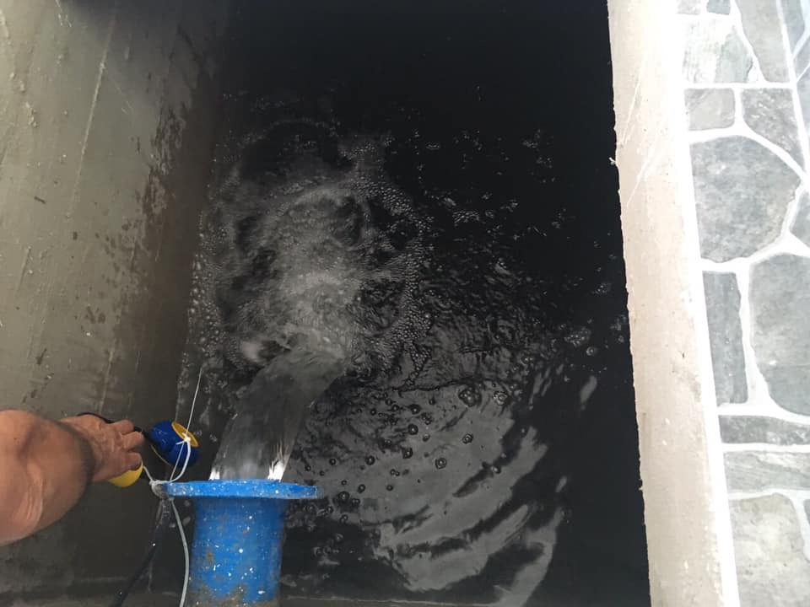
 |  | PEJË
Titulli i projektit |  | "Qendra për Zhvillim dhe Avancim“
Përshkrimi projektit |  | Punimet në këtë projekt kanë qenë: Ndërtimi dhe finalizimi (punët e parapara sipas kontratës) e Qendrës për Zhvillim dhe Avancim. Ky projekt ka filluar në vitin 2018 dhe është finalizuar në vitin 2019 (kontrata 2 vjeçare).
Outputet / Përfitimet |  | Nga ky projekt përfitues janë qytetarët e Komunës së Pejës.
Përgatitja dhe Faza e Aprovimit
Data e nënshkrimit të Marrëveshjes së Mirëkuptimit |  |  |  |  |  | 12.04.2018
Data e nënshkrimit të aneks Marrëveshjes së Mirëkuptimit |  |  |  |  |  | 01.04.2019
Totali i vlerës së zotuar nga MZHR |  |  |  |  |  | 73,920.00 €
Vlera e bashkëfinancimit nga komuna / nëse ka |  |  |  |  |  | 263,667.80 viti 2018
Kontrata
Procedurat e prokurimit janë zhvilluar nga |  |  | Komuna
Data e nënshkrimit dhe vlera e kontratës |  |  | 14.08 .2018 – 208,660.38 €
Data e nënshkrimit dhe vlera e aneks kontratës
Emri i Kontraktuesit |  |  | "Loni” N.P.T
Pagesat
Vlerat e pagesës |  |  |  |  |  | 73,920.00 €
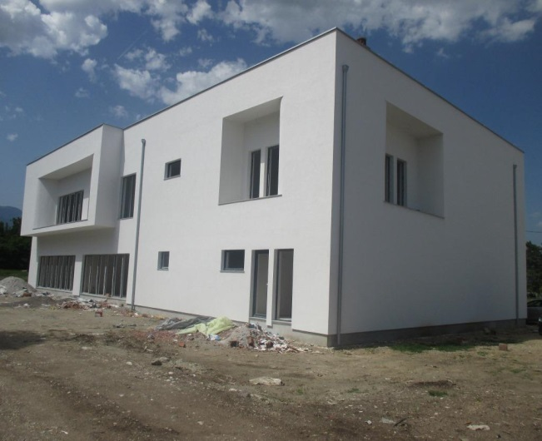 |  | 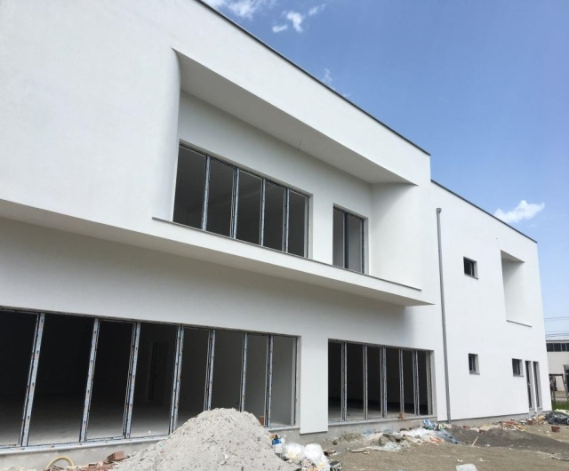

 | SKENDERAJ
Titulli i projektit | "Rregullimi i infrastrukturës sportive në Prekaz“
Përshkrimi projektit | Punimet në këtë projekt kanë qenë: Përgatitja dhe ndërtimi i terreneve sportive. Ky projekt ka filluar në vitin 2018 dhe është finalizuar në vitin 2019.
Outputet / Përfitimet | Nga ky projekt përfitues janë qytetarët e fshatit Prekaz/Skenderaj.
Përgatitja dhe Faza e Aprovimit
Data e nënshkrimit të Marrëveshjes së Mirëkuptimit |  |  |  | 06.04.2018
Data e nënshkrimit të aneks Marrëveshjes së Mirëkuptimit |  |  |  | 01.04.2019
Totali i vlerës së zotuar nga MZHR |  |  |  | 20,000.00 €
Vlera e bashkëfinancimit nga komuna / nëse ka |  |  |  | 48,500.00 viti 2018
Kontrata
Procedurat e prokurimit janë zhvilluar nga |  |  | Komuna
Data e nënshkrimit dhe vlera e kontratës |  |  | 10.09 .2018 – 69,471.21 €
Data e nënshkrimit dhe vlera e aneks kontratës
Emri i Kontraktuesit |  |  | "Dani Trans” N.N.T.P
Pagesat
Vlerat e pagesës |  |  |  | 20,000.00 €
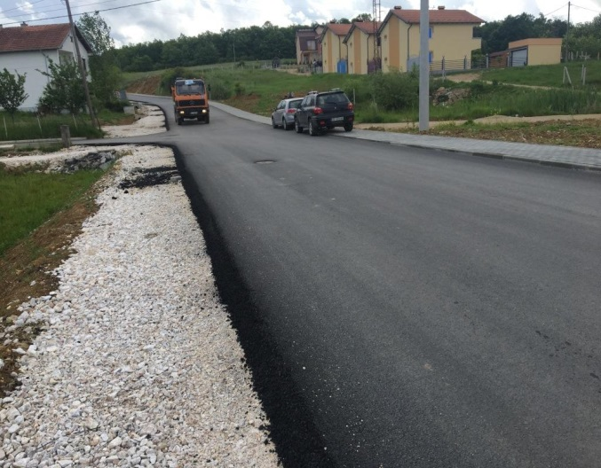 |  | 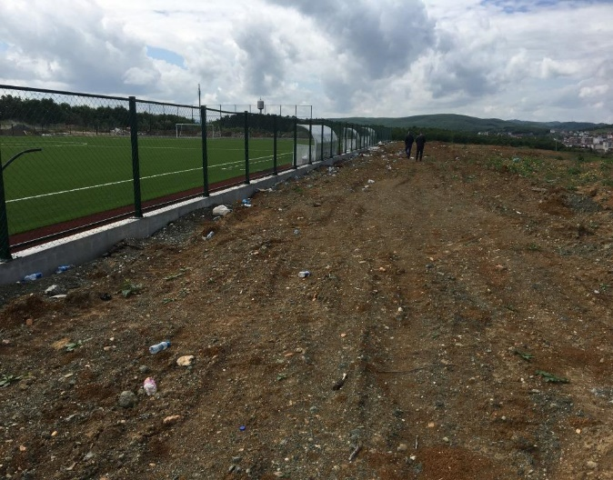

 | KLINË
Titulli i projektit | “Asfaltimi i rrugëve lokale në fshatrat Dush, Jellovc, Dollovë dhe Grabanicë”
Përshkrimi projektit | Punimet në këtë projekt kanë qenë: pastrimi i terrenit, përgatitja e rrugës, rrafshimi i terrenit si dhe asfaltimi në fshatrat e lartcekura.
Outputet / Përfitimet | Nga ky projekt përfitues janë banorët e fshatrave: Dush, Jellovc, Dollovë dhe Grabanicë.
Përgatitja dhe Faza e Aprovimit
Data e nënshkrimit të Marrëveshjes së Mirëkuptimit |  |  |  |  |  | 17.04.2019
Data e nënshkrimit të aneks Marrëveshjes së Mirëkuptimit
Totali i vlerës së zotuar nga MZHR |  |  |  |  |  | 130,000.00 €
Vlera e bashkëfinancimit nga komuna / nëse ka |  |  |  |  |  | 83,302.92 €
Kontrata
Procedurat e prokurimit janë zhvilluar nga |  |  |  |  | Komuna
Data e nënshkrimit dhe vlera e kontratës |  |  |  |  | 19.07.2019 – 213,302.92 €
Data e nënshkrimit dhe vlera e aneks kontratës
Emri i Kontraktuesit |  |  |  |  | Benita Company Sh.P.K; Asfalt Group Sh.P.K; Dreoni Sh.P.K nga Klina.
Pagesat
Vlerat e pagesës |  |  |  |  |  | 130,000.00 €
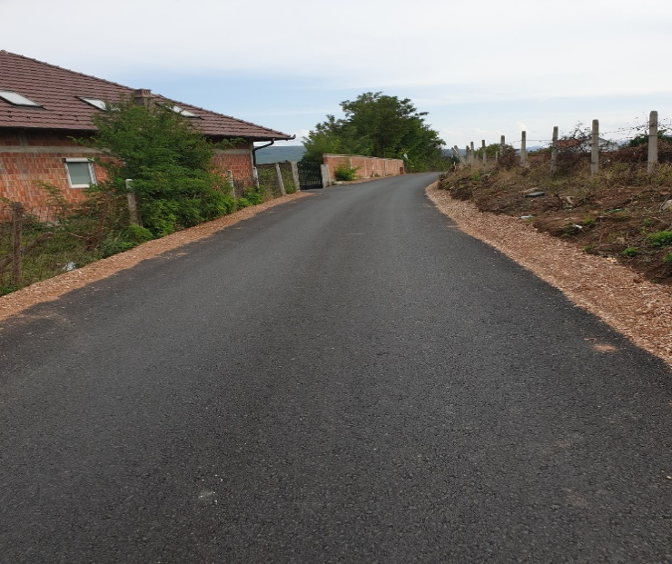 |  | 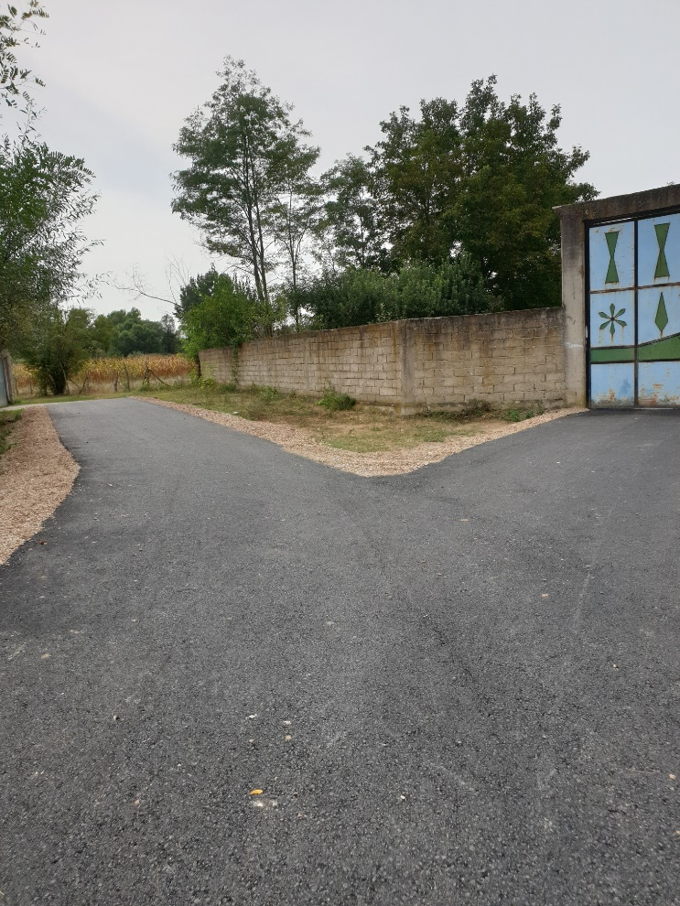
 |  | SUHAREKË
Titulli i projektit |  | "Ndërtimi i rrugëve lokale në fshatrat Budakovë dhe Gelancë“
Përshkrimi projektit |  | Punimet në këtë projekt kanë qenë: Pastrimi i terrenit, përgatitja e rrugës si dhe asfaltimi në fshatrat e lartcekura.
Outputet / Përfitimet |  | Nga ky projekt përfitues janë qytetarët e Komunës së Suharekës dhe komunave te rajonit.
Përgatitja dhe Faza e Aprovimit
Data e nënshkrimit të Marrëveshjes së Mirëkuptimit |  |  |  |  |  |  | 15.04.2019
Data e nënshkrimit të aneks Marrëveshjes së Mirëkuptimit
Totali i vlerës së zotuar nga MZHR |  |  |  |  |  |  | 120,000.00 €
Vlera e bashkëfinancimit nga komuna / nëse ka |  |  |  |  |  |  | 9,865.00 €
Kontrata
Procedurat e prokurimit janë zhvilluar nga |  |  |  | Komuna
Data e nënshkrimit dhe vlera e kontratës |  |  |  | 01.08.2019 – 129,865.00 €
Data e nënshkrimit dhe vlera e aneks kontratës
Emri i Kontraktuesit |  |  |  | "Veha” N.N.T.
Pagesat
Vlerat e pagesës |  |  |  |  |  |  | 120,000.00 €
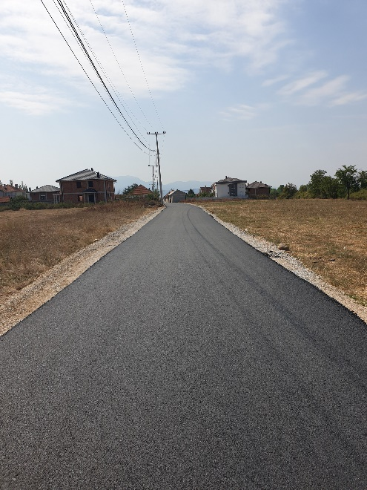 |  |  | 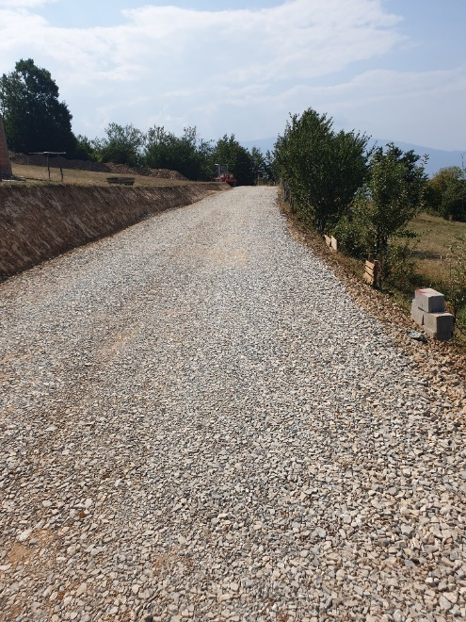

 | SUHAREKË
Titulli i projektit | "Ndërtimi i 16 nën stacioneve të autobusëve në komunën e Suharekës“
Përshkrimi projektit | Punimet në këtë projekt kanë qenë: Përgatitja e tereneve ku janë vendosur nën stacionet dhe finalizimi i tyre ashtu siç është paraparë me kontratë.
Outputet / Përfitimet | Nga ky projekt përfitues janë qytetarët e Komunës së Suharekës dhe komunave të rajonit.
Përgatitja dhe Faza e Aprovimit
Data e nënshkrimit të Marrëveshjes së Mirëkuptimit |  |  |  | 25.09.2019
Data e nënshkrimit të aneks Marrëveshjes së Mirëkuptimit
Totali i vlerës së zotuar nga MZHR |  |  |  | 89,373.78 €
Vlera e bashkëfinancimit nga komuna / nëse ka |  |  |  | 58,956.57 €
Kontrata
Procedurat e prokurimit janë zhvilluar nga |  |  | Komuna
Data e nënshkrimit dhe vlera e kontratës |  |  | 06.11.2019 – 148,330.35 €
Data e nënshkrimit dhe vlera e aneks kontratës
Emri i Kontraktuesit |  |  | "A.T Selmans Network” Sh.P.K.
Pagesat
Vlerat e pagesës |  |  |  | 89,373.78 €
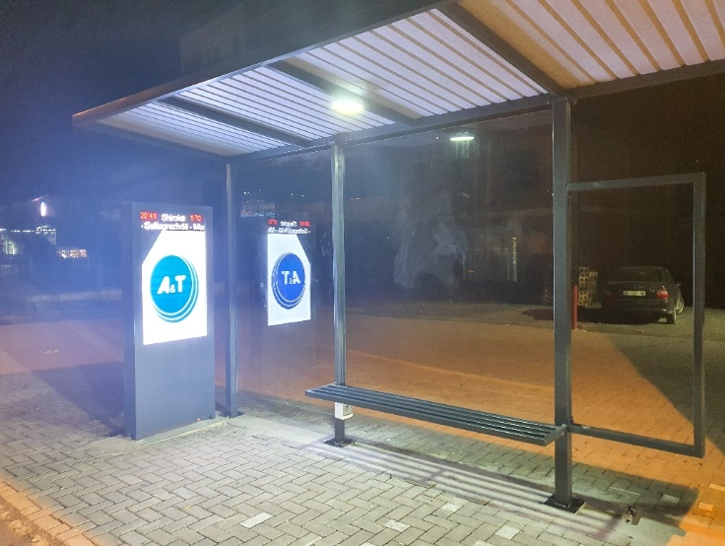 |  | 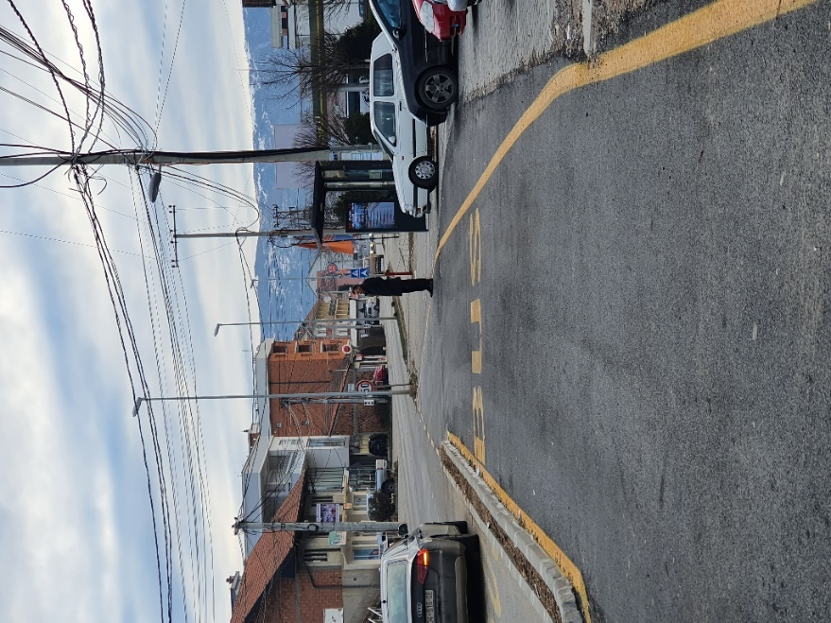

 | DRENAS
Titulli i projektit | "Ndërtimi i Kolektorëve kryesor të ujërave të zeza në mes të Komunës së Gllogoc-it dhe Skenderaj-it“
Përshkrimi projektit | Punimet në këtë projekt kanë qenë: Përgatitja e terrenit për hapjen e kanaleve për ujëra të zeza, vendosja e gypave për ujëra të zeza, mbyllja e kanaleve dhe përmirësimi i terrenit. Ky projekt ka filluar në vitin 2018 dhe është finalizuar në vitin 2019.
Outputet / Përfitimet | Nga ky projekt përfitues janë banorët e dy komunave Gllogoc-it dhe Skenderaj-it për të cilat është zgjedhur problemi i ujërave të zeza.
Përgatitja dhe Faza e Aprovimit
Data e nënshkrimit të Marrëveshjes së Mirëkuptimit |  |  |  | 06.04.2018
Data e nënshkrimit të aneks Marrëveshjes së Mirëkuptimit |  |  |  | 01.04.2019
Totali i vlerës së zotuar nga MZHR |  |  |  | 100,000.00 €
Vlera e bashkëfinancimit nga komuna / nëse ka |  |  |  | 100,000.00 €
Kontrata
Procedurat e prokurimit janë zhvilluar nga |  |  | Komuna
Data e nënshkrimit dhe vlera e kontratës |  |  | 01.11.2018 – 259,828.06 €
Data e nënshkrimit dhe vlera e aneks kontratës
Emri i Kontraktuesit |  |  | N.T.Sh. "Doni comerce- Bajraktari Sh.P.K”
Pagesat
Vlerat e pagesës |  |  |  | 100,000.00 €
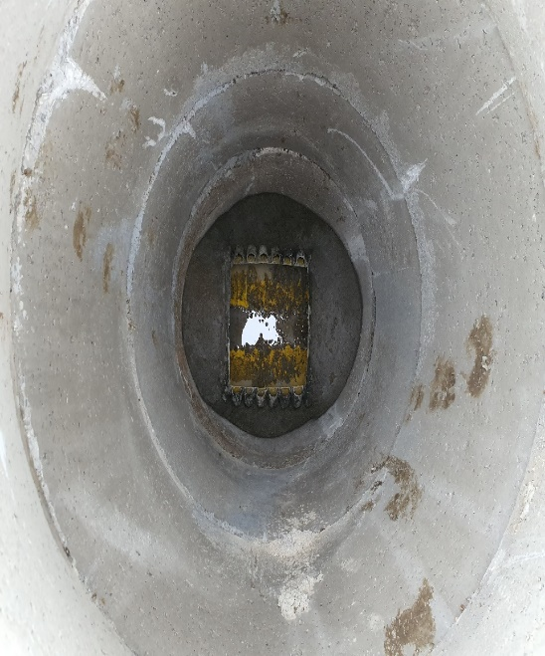 |  | 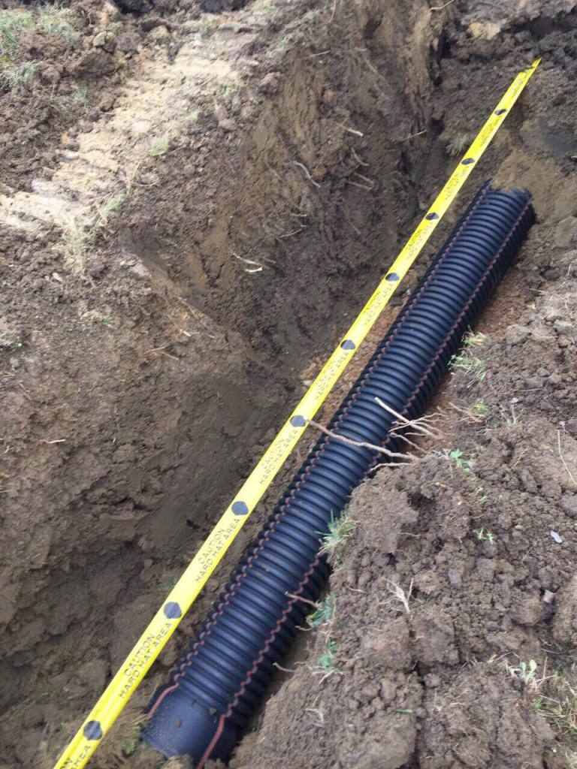

 | MITROVICË
Titulli i projektit | "Ndërtimi i terreneve sportive dhe nyjave sanitare në SHMFU Eqerem Çabej”
Përshkrimi projektit | Punimet në këtë projekt kanë qenë: Shtruarja me kubëza e oborrit të shkollës, gjelbërimi i një pjese të oborrit të shkollës, rregullimi i terreneve sportive dhe nyjave sanitare (projekti i papërfunduar).
Outputet / Përfitimet | Nga ky projekt përfitues janë nxënësit dhe mësimdhënësit e kësaj shkolle.
Përgatitja dhe Faza e Aprovimit
Data e nënshkrimit të Marrëveshjes së Mirëkuptimit |  |  |  | 17.04.2019
Data e nënshkrimit të aneks Marrëveshjes së Mirëkuptimit
Totali i vlerës së zotuar nga MZHR |  |  |  | 100,000.00 €
Vlera e bashkëfinancimit nga komuna / nëse ka |  |  |  | 29,581.00€
Kontrata
Procedurat e prokurimit janë zhvilluar nga |  |  | Komuna
Data e nënshkrimit dhe vlera e kontratës |  |  | 15.10.2019 – 128,998.00 €
Data e nënshkrimit dhe vlera e aneks kontratës
Emri i Kontraktuesit |  |  | "Loshi Company” Sh.P.K
Pagesat
Vlerat e pagesës |  |  |  | 47,813.40 €
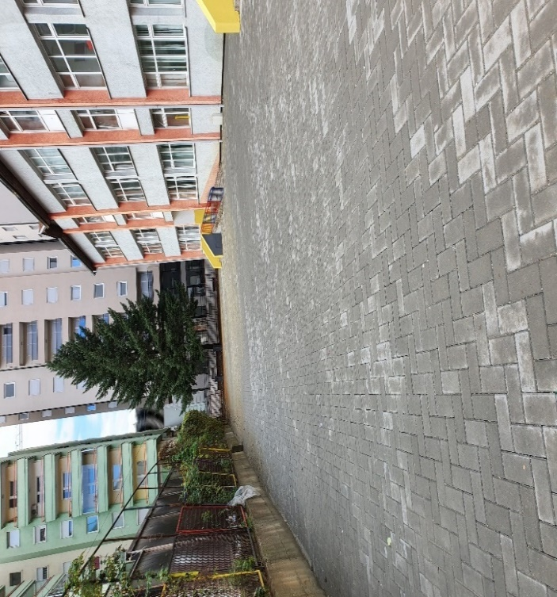 |  | 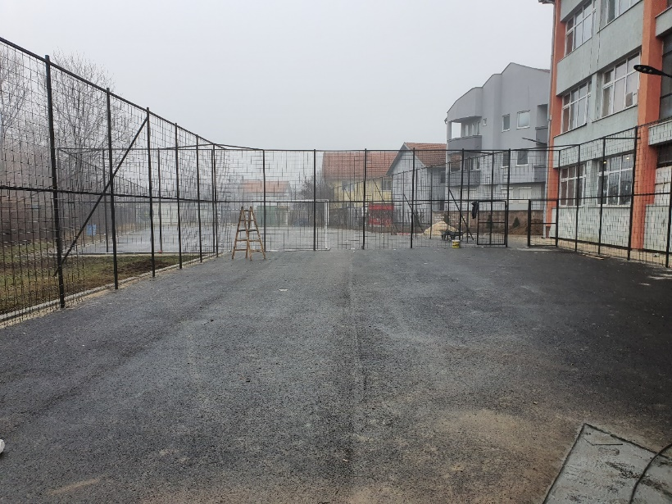

 | JUNIK
Titulli i projektit | "Hapja e rrugëve fushore në komunën e Junikut“
Përshkrimi projektit | Punimet në këtë projekt kanë qenë: Përgatitja e terrenit, prerja dhe largimi i drunjëve dhe shkurreve, gërmimi i gjerë i trupit të rrugës dhe të gjithë punët tjera të parapara sipas kontratës.
Outputet / Përfitimet | Nga ky projekt përfitues janë banorët e Komunës së Junikut respektivisht bujqit.
Përgatitja dhe Faza e Aprovimit
Data e nënshkrimit të Marrëveshjes së Mirëkuptimit |  |  |  | 15.04.2019
Data e nënshkrimit të aneks Marrëveshjes së Mirëkuptimit
Totali i vlerës së zotuar nga MZHR |  |  |  | 110,000.00 €
Vlera e bashkëfinancimit nga komuna / nëse ka |  |  |  | 2,270.60 €
Kontrata
Procedurat e prokurimit janë zhvilluar nga |  |  | Komuna
Data e nënshkrimit dhe vlera e kontratës |  |  | 09.07.2019 – 112,270.60 €
Data e nënshkrimit dhe vlera e aneks kontratës
Emri i Kontraktuesit |  |  | "Jos Krasniqi-Baz Shpk”
Pagesat
Vlerat e pagesës |  |  |  | 110,000.00 €
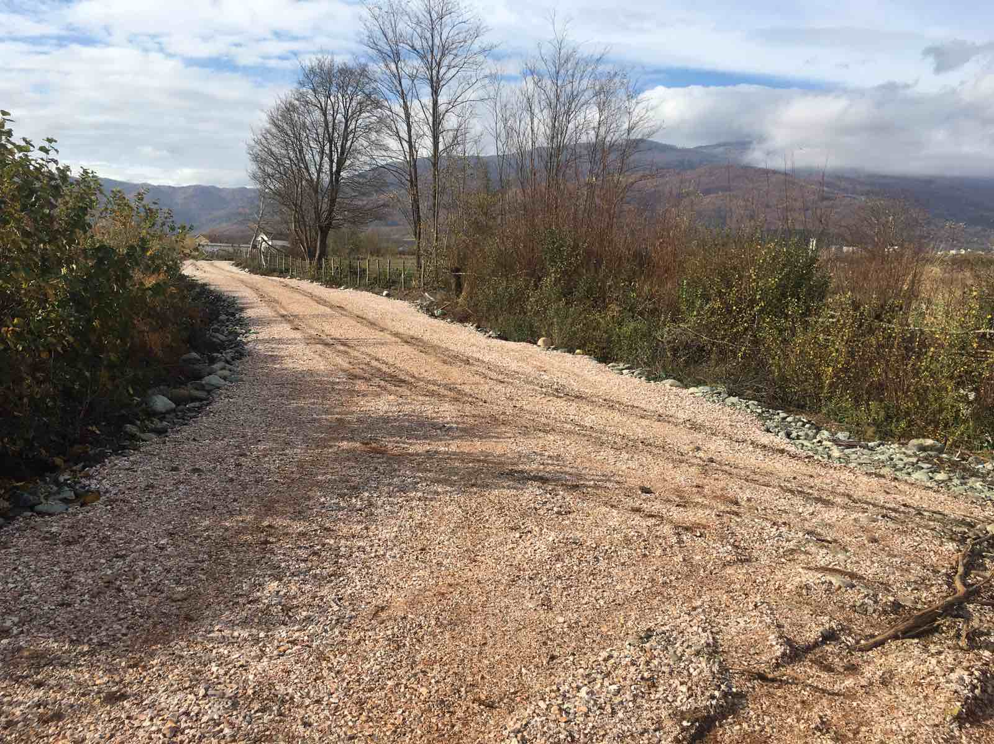 |  | 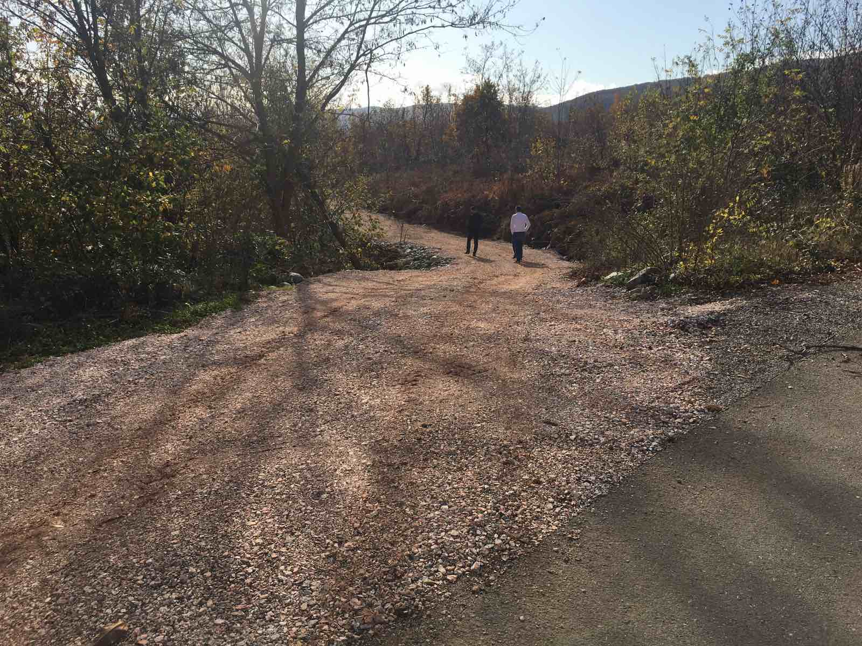

 | OBILIQ
Titulli i projektit | “Ndërtimi i rrugës "Agron Rama", "Dëshmoret Rama", "Xhavit Haziri" dhe "Krahu1”
Përshkrimi projektit | Punimet në këtë projekt kanë qenë: Asfaltimi i rrugëve në disa lagje dhe kanalizimi atmosferik.
Outputet / Përfitimet | Nga ky projekt përfitues janë qytetarët e Komunës së Obiliqit.
Përgatitja dhe Faza e Aprovimit
Data e nënshkrimit të Marrëveshjes së Mirëkuptimit |  |  |  | 15.04.2019
Data e nënshkrimit të aneks Marrëveshjes së Mirëkuptimit
Totali i vlerës së zotuar nga MZHR |  |  |  | 100,000.00 €
Vlera e bashkëfinancimit nga komuna / nëse ka |  |  |  | 69,979.34 €
Kontrata
Procedurat e prokurimit janë zhvilluar nga |  |  | Komuna
Data e nënshkrimit dhe vlera e kontratës |  |  | 05.07.2019 – 169,979.34 €
Data e nënshkrimit dhe vlera e aneks kontratës
Emri i Kontraktuesit |  |  | "Beni Com” Sh.P.K
Pagesat
Vlerat e pagesës |  |  |  | 100,000.00 €
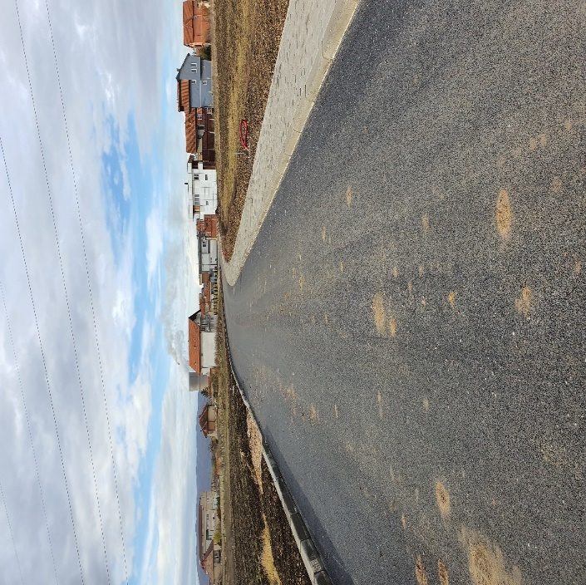 |  | 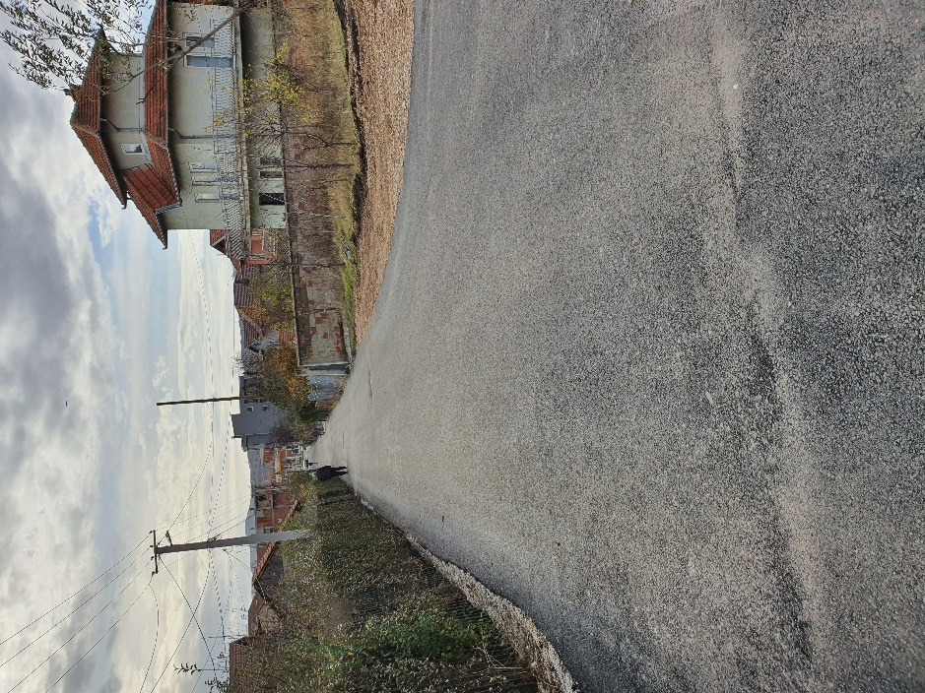

 | DEÇAN
Titulli i projektit | " Zhvillimi i turizmit në bjeshkët e Deçanit “
Përshkrimi projektit | Ky projekt nuk ka përfunduar për arsye të terrenit malor dhe motit të paqëndrueshëm. Në këtë projekt për vitin 2019 është realizuar një pjesë e furnizimit të paraparë sipas kontratës.
Outputet / Përfitimet | Nga ky projekt përfitues janë banorët e komunës se Deçanit.
Përgatitja dhe Faza e Aprovimit
Data e nënshkrimit të Marrëveshjes së Mirëkuptimit |  |  |  | 17.04.2019
Data e nënshkrimit të aneks Marrëveshjes së Mirëkuptimit
Totali i vlerës së zotuar nga MZHR |  |  |  | 195,000.00 €
Vlera e bashkëfinancimit nga komuna / nëse ka |  |  |  | 5,000.00 €
Kontrata
Procedurat e prokurimit janë zhvilluar nga |  |  | Komuna
Data e nënshkrimit dhe vlera e kontratës |  |  | 21.11.2019 – 197,079.30 €
Data e nënshkrimit dhe vlera e aneks kontratës
Emri i Kontraktuesit |  |  | N.T.Sh "Eling”
Pagesat
Vlerat e pagesës |  |  |  | 22,998.85 €
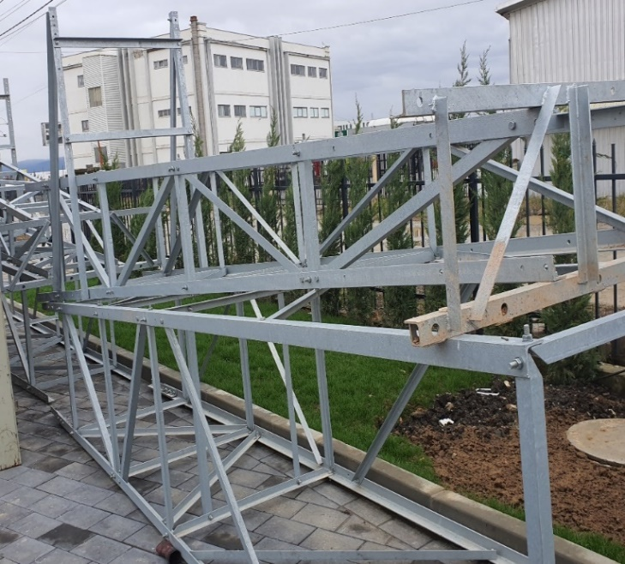 |  | 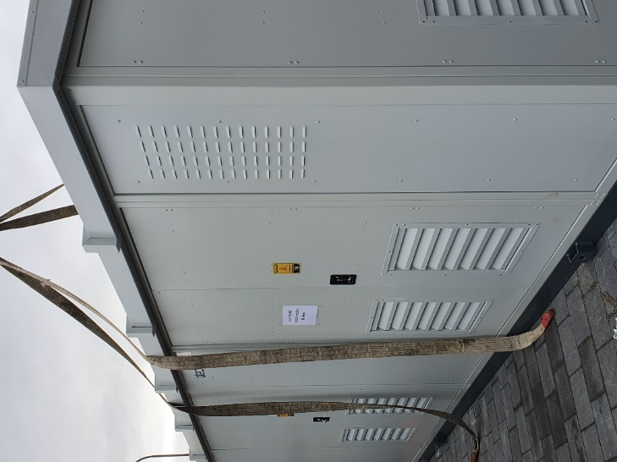

 | DRENAS
Titulli i projektit | "Rregullimi i shtratit të lumit Drenica faza e parë(pastrimi dhe thellimi i lumit)
Përshkrimi projektit | Punimet në këtë projekt kanë qenë: Përgatitja e terrenit, pastrimi dhe thellimi i lumit, përpunimi i pjerrtësive dhe tabanit të shtratit të lumit dhe të gjitha punët tjera sipas kontratës për këtë fazë.
Outputet / Përfitimet | Nga ky projekt përfitues janë banorët e komunës së Gllogocit.
Përgatitja dhe Faza e Aprovimit
Data e nënshkrimit të Marrëveshjes së Mirëkuptimit |  |  |  | 15.04.2019
Data e nënshkrimit të aneks Marrëveshjes së Mirëkuptimit
Totali i vlerës së zotuar nga MZHR |  |  |  | 70,000.00 €
Vlera e bashkëfinancimit nga komuna / nëse ka |  |  |  | 0.0 €
Kontrata
Procedurat e prokurimit janë zhvilluar nga |  |  | Komuna
Data e nënshkrimit dhe vlera e kontratës |  |  | 17.06.2019 – 69,564.25 €
Data e nënshkrimit dhe vlera e aneks kontratës
Emri i Kontraktuesit |  |  | N.T. "Fer Petrol”
Pagesat
Vlerat e pagesës |  |  |  | 68,690.10 €
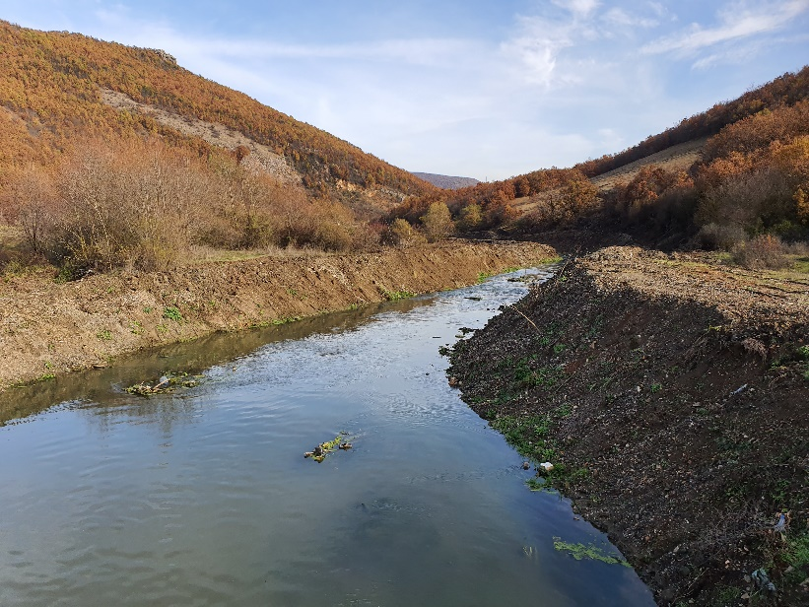 |  | 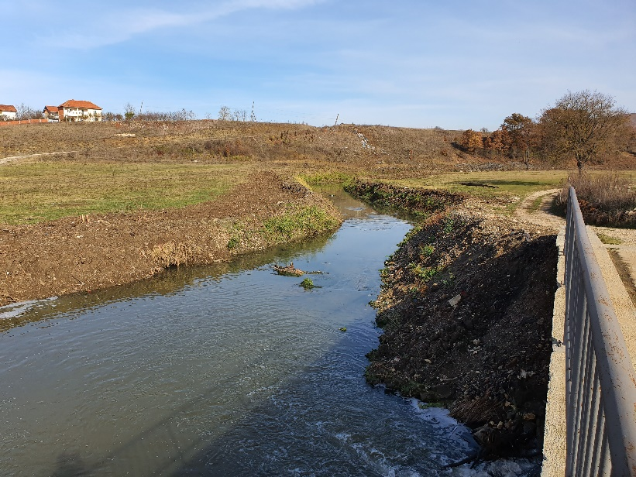

 | DRAGASH
Titulli i projektit | "Hapja e rrugës Baçk - Brod“
Përshkrimi projektit | Punimet në këtë projekt kanë qenë: Përgatitja e terrenit, hapja e rrugëve malore, gërmimi për hapjen e trasesë së rrugës, rrafshimi, ngjeshja dhe mbushja e trasesë se rrugës nga materiali jo koherent rrethanorë.
Outputet / Përfitimet | Nga ky projekt përfitues janë banorët e fshatrave Baçk - Brod si dhe Komuna e Dragashit për të cilin do të ketë siguri dhe kushte më të mira në lëvizje.
Përgatitja dhe Faza e Aprovimit
Data e nënshkrimit të Marrëveshjes së Mirëkuptimit |  |  |  | 23.04.2019
Data e nënshkrimit të aneks Marrëveshjes së Mirëkuptimit
Totali i vlerës së zotuar nga MZHR |  |  |  | 80,000.00 €
Vlera e bashkëfinancimit nga komuna / nëse ka |  |  |  | 0.0 €
Kontrata
Procedurat e prokurimit janë zhvilluar nga |  |  | Komuna
Data e nënshkrimit dhe vlera e kontratës |  |  | 29.08.2019 – 74,945.00 €
Data e nënshkrimit dhe vlera e aneks kontratës
Emri i Kontraktuesit |  |  | “R.E & BM Group Sh.P.K”
Pagesat
Vlerat e pagesës |  |  |  | 65,834.00 €
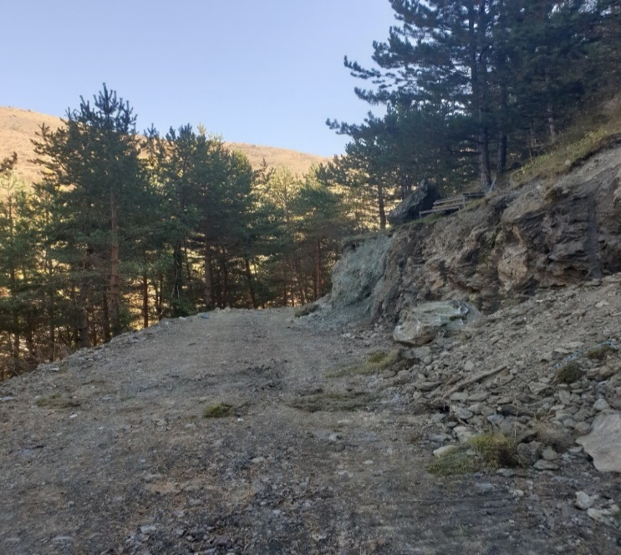 |  | 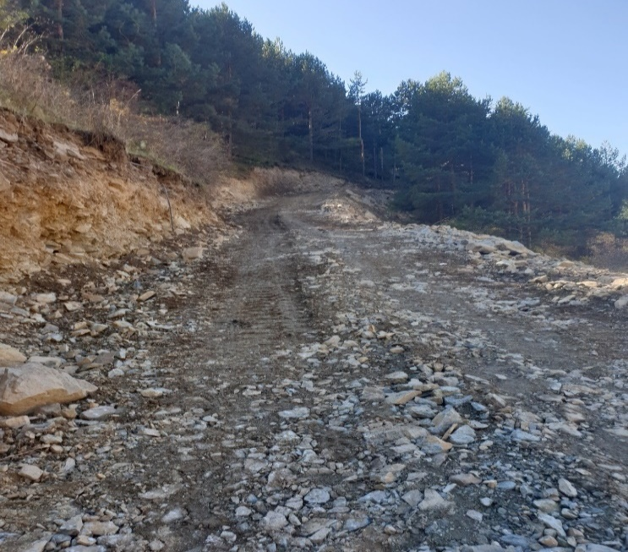

 | SHTIME
Titulli i projektit | "Rregullimi i rrugëve bujqësore me zhavorr dhe kanaleve të ujërave atmosferike“
Përshkrimi projektit | Punimet në këtë projekt kanë qenë: Përgatitja e terrenit, largimi i shkurreve, formësimi dhe ngjeshja e nën bazës dhe mbushja me material guror jo koherent.
Outputet / Përfitimet | Nga ky projekt përfitues janë qytetarët e Komunës së Shtimes e sidomos bujqit.
Përgatitja dhe Faza e Aprovimit
Data e nënshkrimit të Marrëveshjes së Mirëkuptimit |  |  |  | 15.04.2019
Data e nënshkrimit të aneks Marrëveshjes së Mirëkuptimit
Totali i vlerës së zotuar nga MZHR |  |  |  | 100,000.00 €
Vlera e bashkëfinancimit nga komuna / nëse ka |  |  |  | 19,907.60 €
Kontrata
Procedurat e prokurimit janë zhvilluar nga |  |  | Komuna
Data e nënshkrimit dhe vlera e kontratës |  |  | 20.06.2019 – 119,907.60 €
Data e nënshkrimit dhe vlera e aneks kontratës
Emri i Kontraktuesit |  |  | "Ardhmëria” N.P.T
Pagesat
Vlerat e pagesës |  |  |  | 100,000.00 €
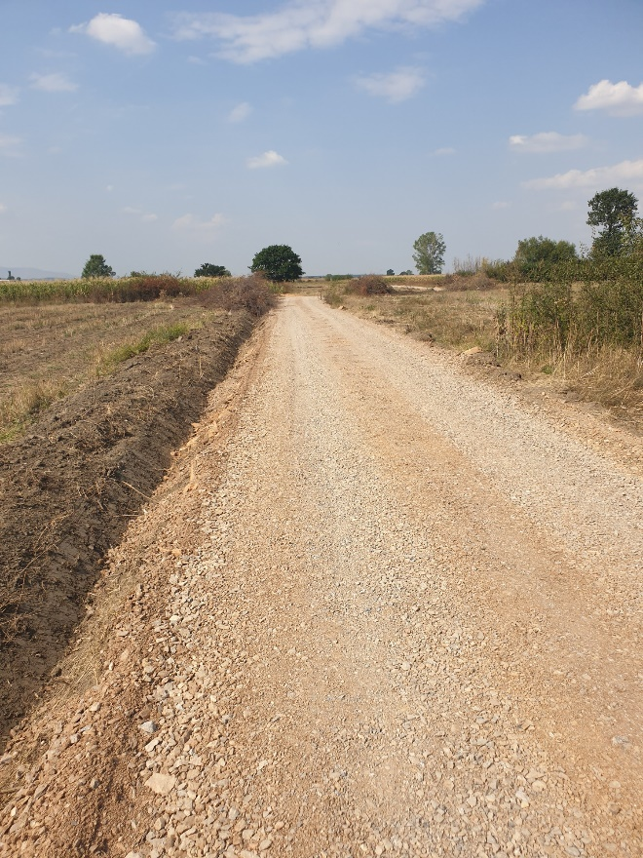 |  | 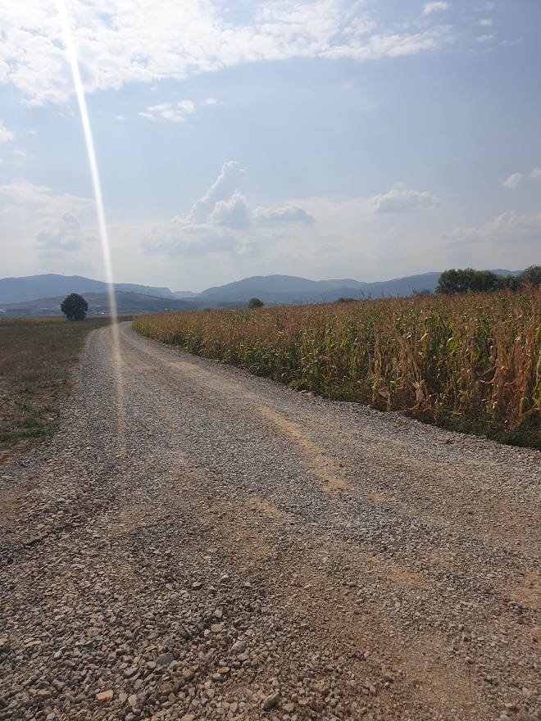

 | SKENDERAJ
Titulli i projektit | Zgjerimi i sheshit “Adem Jashari“
Përshkrimi projektit | Punimet në këtë projekt kanë qenë: Përgatitja terrenit dhe ndërtimi i sheshit.
Outputet / Përfitimet | Nga ky projekt përfitues janë qytetarët e komunës së Skenderajt.
Përgatitja dhe Faza e Aprovimit
Data e nënshkrimit të Marrëveshjes së Mirëkuptimit |  |  |  | 23.04.2019
Data e nënshkrimit të aneks Marrëveshjes së Mirëkuptimit
Totali i vlerës së zotuar nga MZHR |  |  |  | 115,000.00 €
Vlera e bashkëfinancimit nga komuna / nëse ka |  |  |  | 64,045.64€
Kontrata
Procedurat e prokurimit janë zhvilluar nga |  |  | Komuna
Data e nënshkrimit dhe vlera e kontratës |  |  | 07.08.2019 – 179,045.64 €
Data e nënshkrimit dhe vlera e aneks kontratës
Emri i Kontraktuesit |  |  | "Delta CCD”Sh.P.K & NNT A.B.C &A-Z Group”Sh.P.K
Pagesat
Vlerat e pagesës |  |  |  | 114,999.99 €
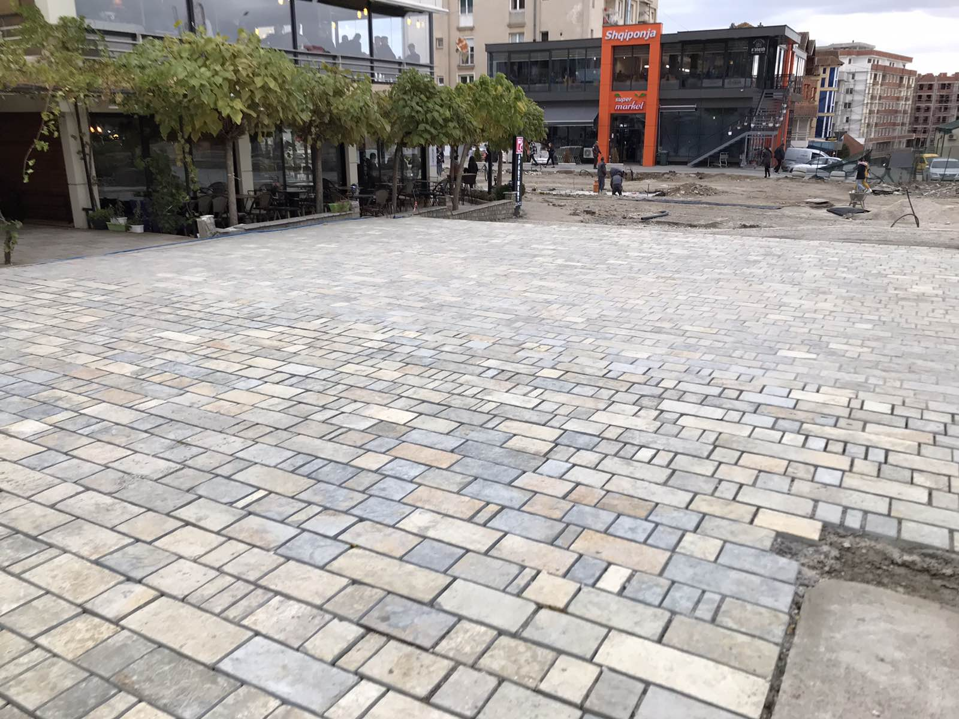 |  | 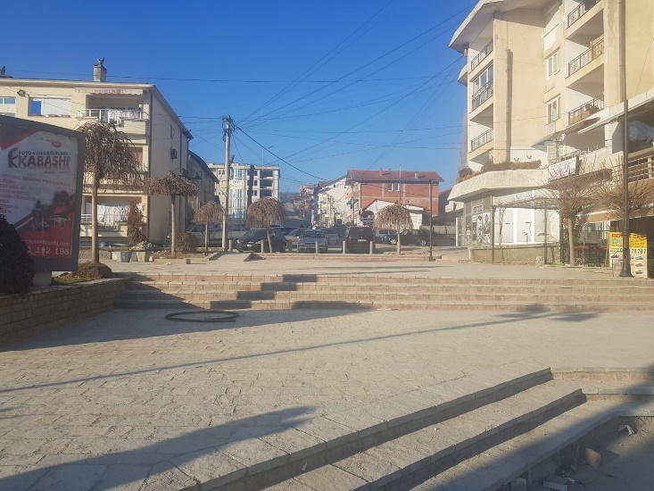

 | MAMUSHË
Titulli i projektit | "Ndërtimi i kanalizimit atmosferik dhe ndërtimi i rrugëve fushore ne komunën e Mamushës“
Përshkrimi projektit | Punimet në këtë projekt kanë qenë: Përgatitja e terrenit, largimi i shkurreve, formësimi dhe ngjeshja e nën bazës dhe mbushja me material guror jo koherent.
Outputet / Përfitimet | Përfitues të këtij projekti janë banorët e Komunës së Mamushës.
Përgatitja dhe Faza e Aprovimit
Data e nënshkrimit të Marrëveshjes së Mirëkuptimit |  |  |  | 17.04.2019
Data e nënshkrimit të aneks Marrëveshjes së Mirëkuptimit
Totali i vlerës së zotuar nga MZHR |  |  |  | 50,000.00 €
Vlera e bashkëfinancimit nga komuna / nëse ka |  |  |  | 0.00 €
Kontrata
Procedurat e prokurimit janë zhvilluar nga |  |  | Komuna
Data e nënshkrimit dhe vlera e kontratës |  |  | 17.10.2019 – 43,306.50 €
Data e nënshkrimit dhe vlera e aneks kontratës
Emri i Kontraktuesit |  |  | "Aurex NNP”
Pagesat
Vlerat e pagesës |  |  |  | 43,306.50 €
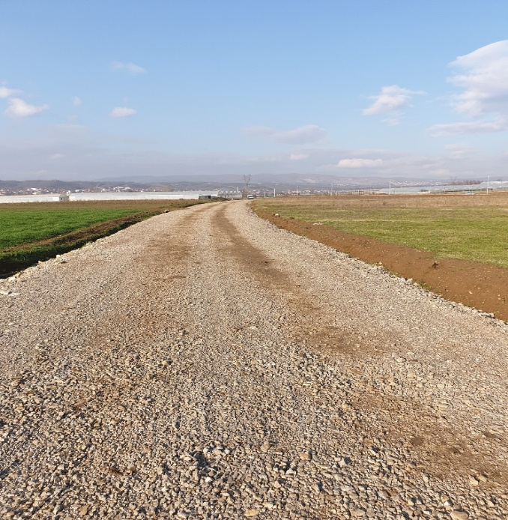 |  | 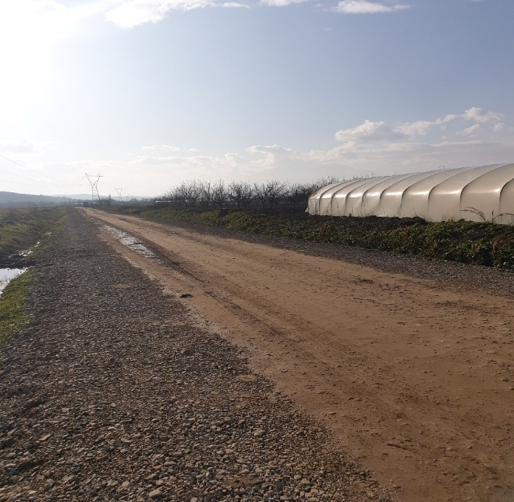

 | PRIZREN
Titulli i projektit | " Rregullimi i terreneve sportive dhe objekteve kulturore në rajonin e Lumëbardhit (Jabllanicë)” komuna e Prizrenit
Përshkrimi projektit | Punimet në këtë projekt kanë qenë: Përgatitja e terrenit dhe ndërtimi i fushës sportive në fshatin Jabllanicë. Ky projekt ka filluar në vitin 2018 dhe është finalizuar në vitin 2019.
Outputet / Përfitimet | Nga ky projekt përfitues janë qytetarët e fshatit Jabllanicë.
Përgatitja dhe Faza e Aprovimit
Data e nënshkrimit të Marrëveshjes së Mirëkuptimit |  |  |  | 18.04.2018
Data e nënshkrimit të aneks Marrëveshjes së Mirëkuptimit |  |  |  | 11.06.2019 - 48,591.75 €
Totali i vlerës së zotuar nga MZHR |  |  |  | 70,000.00 €
Vlera e bashkëfinancimit nga komuna / nëse ka |  |  |  | 0.0 €
Kontrata
Procedurat e prokurimit janë zhvilluar nga |  |  | Komuna
Data e nënshkrimit dhe vlera e kontratës |  |  | 07.12 .2018 – 48,591.75 €
Data e nënshkrimit dhe vlera e aneks kontratës
Emri i Kontraktuesit |  |  | "G- Project” Sh.P.K
Pagesat
Vlerat e pagesës |  |  |  | 47,568.05 €
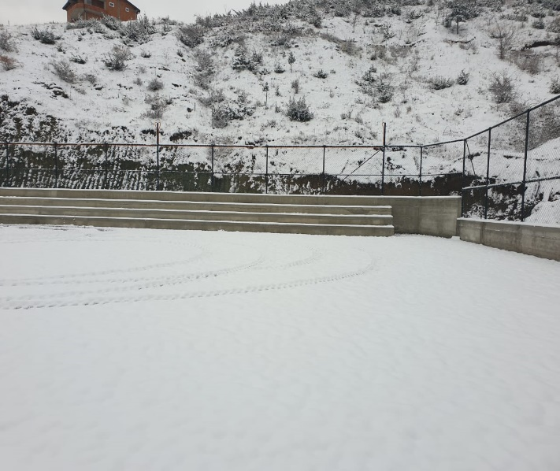 |  | 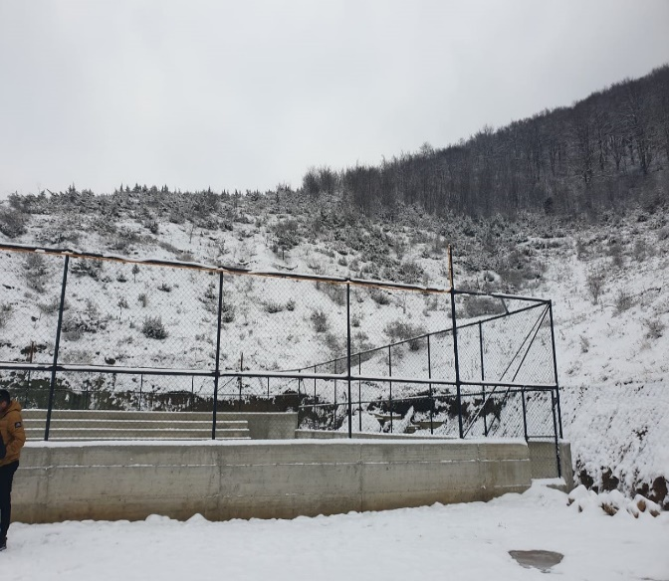

 | PRIZREN
Titulli i projektit | " Rregullimi i terreneve sportive dhe objekteve kulturore në rajonin e Lumëbardhit (Struzhë)” komuna e Prizrenit
Përshkrimi projektit | Punimet në këtë projekt kanë qenë: Përgatitja e terrenit dhe ndërtimi i fushës sportive në fshatin Struzhë. Ky projekt ka filluar në vitin 2018 dhe është finalizuar në vitin 2019.
Outputet / Përfitimet | Nga ky projekt përfitues janë qytetarët e fshatit Struzhë.
Përgatitja dhe Faza e Aprovimit
Data e nënshkrimit të Marrëveshjes së Mirëkuptimit |  |  |  | 18.04.2018
Data e nënshkrimit të aneks Marrëveshjes së Mirëkuptimit |  |  |  | 18.07.2019 –70,000.00 €
Totali i vlerës së zotuar nga MZHR |  |  |  | 70,000.00 €
Vlera e bashkëfinancimit nga komuna / nëse ka
Kontrata
Procedurat e prokurimit janë zhvilluar nga |  |  | Komuna
Data e nënshkrimit dhe vlera e kontratës |  |  | 13.12.2018 – 38,790.00 €
Data e nënshkrimit dhe vlera e aneks kontratës
Emri i Kontraktuesit |  |  | NNT “ CADI”
Pagesat
Vlerat e pagesës |  |  |  | 31,013.50 €
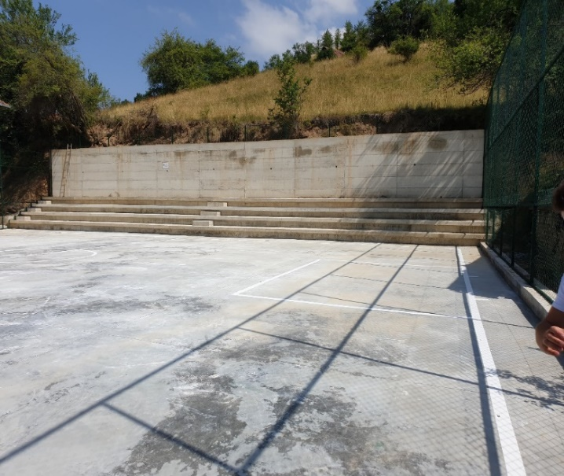 |  | 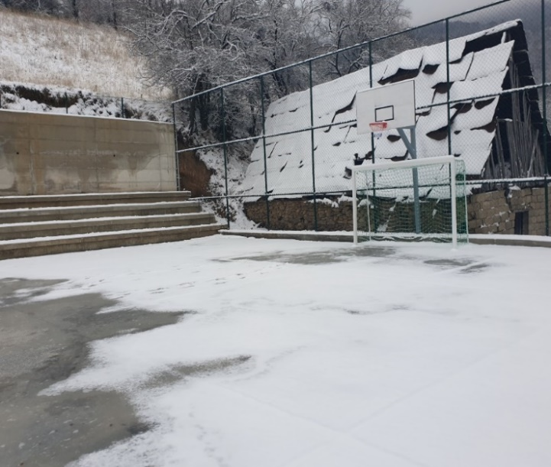

 | HANI I ELEZIT
Titulli i projektit | " Ndërtimi i sallave sportive në Paldenicë dhe Gorancë “
Përshkrimi projektit | Punimet në këtë projekt kanë qenë: Përgatitja e terrenit dhe rregullimi i sallës sportive në Paldenicë.  (Ky projekt nuk ka përfunduar)
Outputet / Përfitimet | Nga ky projekt përfitues janë banorët e Komunës së Hanit Elezit.
Përgatitja dhe Faza e Aprovimit
Data e nënshkrimit të Marrëveshjes së Mirëkuptimit |  |  |  | 15.04.2019
Data e nënshkrimit të aneks Marrëveshjes së Mirëkuptimit
Totali i vlerës së zotuar nga MZHR |  |  |  | 70,000.00 €
Vlera e bashkëfinancimit nga komuna / nëse ka |  |  |  | 120,000.00 €
Kontrata
Procedurat e prokurimit janë zhvilluar nga |  |  | Komuna
Data e nënshkrimit dhe vlera e kontratës |  |  | 03.07.2019 – 257,833.27 €
Data e nënshkrimit dhe vlera e aneks kontratës
Emri i Kontraktuesit |  |  | NNP “Enginiering”
Pagesat
Vlerat e pagesës |  |  |  | 70,000.00 €
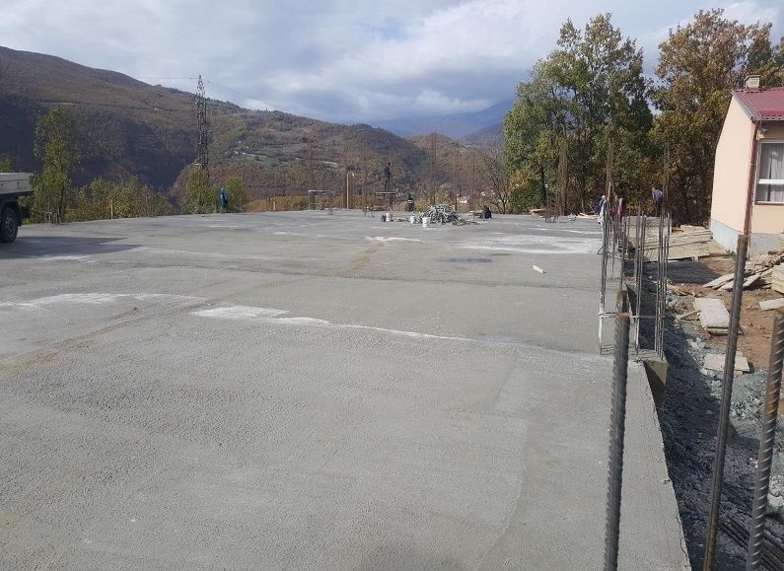 |  | 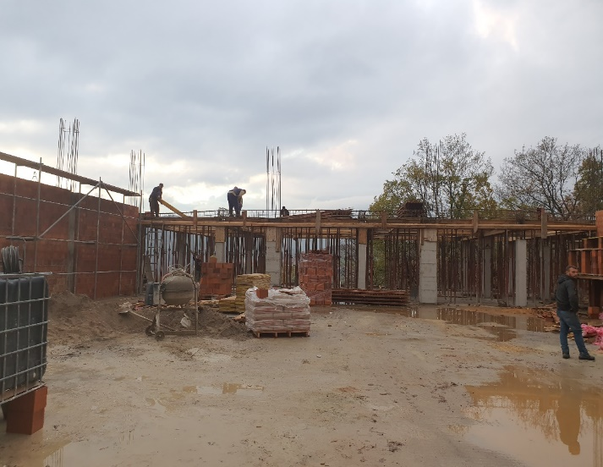

 | VITI
Titulli i projektit | " Riparimi i rrugës Sodovinë, Jerlivë dhe Verbanë“
Përshkrimi projektit | Punimet në këtë projekt kanë qenë: Përgatitja e terrenit, zgjerimi dhe asfaltimi i rrugës ne këto tri fshatra .
Outputet / Përfitimet | Nga ky projekt përfitues janë qytetarët e Komunës së Vitisë.
Përgatitja dhe Faza e Aprovimit
Data e nënshkrimit të Marrëveshjes së Mirëkuptimit |  |  |  | 25.09.2019
Data e nënshkrimit të aneks Marrëveshjes së Mirëkuptimit
Totali i vlerës së zotuar nga MZHR |  |  |  | 80,000.00 €
Vlera e bashkëfinancimit nga komuna / nëse ka |  |  |  | 24,999.20 €
Kontrata
Procedurat e prokurimit janë zhvilluar nga |  |  | Komuna
Data e nënshkrimit dhe vlera e kontratës |  |  | 25.10.2019 – 104,999.20 €
Data e nënshkrimit dhe vlera e aneks kontratës
Emri i Kontraktuesit |  |  | "Floring & Arlindi” Sh.P.K
Pagesat
Vlerat e pagesës |  |  |  | 50,113.20 €
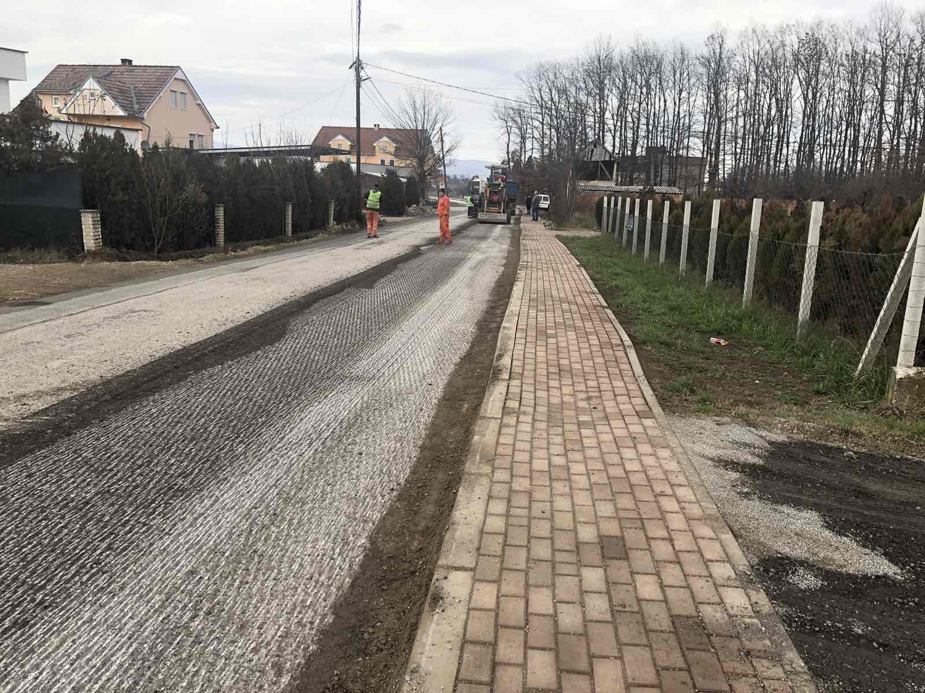 |  | 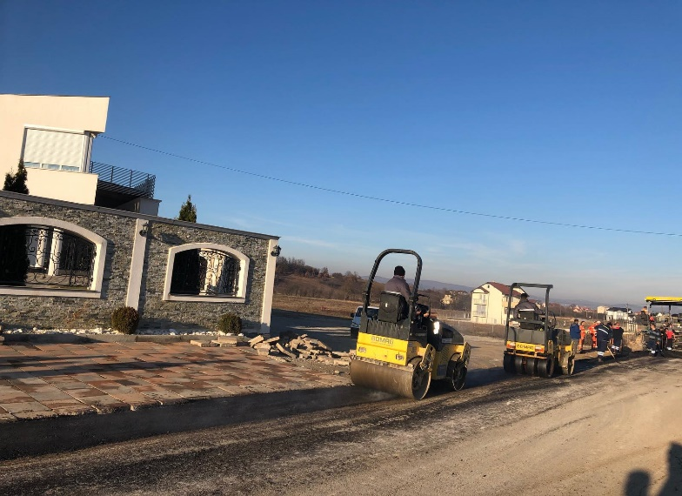

 | KAMENICË
Titulli i projektit | " Zhvillimi i balancuar socio-ekonomik në Komunën e Kamenicës përmes ndërtimit të rrjetit të kanalizimit në fshatin Karaçevë e Epërme “
Përshkrimi projektit | Punimet në këtë projekt kanë qenë: hapja e kanalizimit, vendosja e gypave si dhe rrafshimi i terrenit.
Outputet / Përfitimet | Nga ky projekt përfitues janë banorët e fshatit Karaçevë.
Përgatitja dhe Faza e Aprovimit
Data e nënshkrimit të Marrëveshjes së Mirëkuptimit |  |  |  | 15.04.2019
Data e nënshkrimit të aneks Marrëveshjes së Mirëkuptimit
Totali i vlerës së zotuar nga MZHR |  |  |  | 95,000.00 €
Vlera e bashkëfinancimit nga komuna / nëse ka |  |  |  | 31,473.10 €
Kontrata
Procedurat e prokurimit janë zhvilluar nga |  |  | Komuna
Data e nënshkrimit dhe vlera e kontratës |  |  | 11.07.2019 – 126,473.10 €
Data e nënshkrimit dhe vlera e aneks kontratës
Emri i Kontraktuesit |  |  | "Teuta - M” Sh.P.K
Pagesat
Vlerat e pagesës |  |  |  | 95,000.00 €
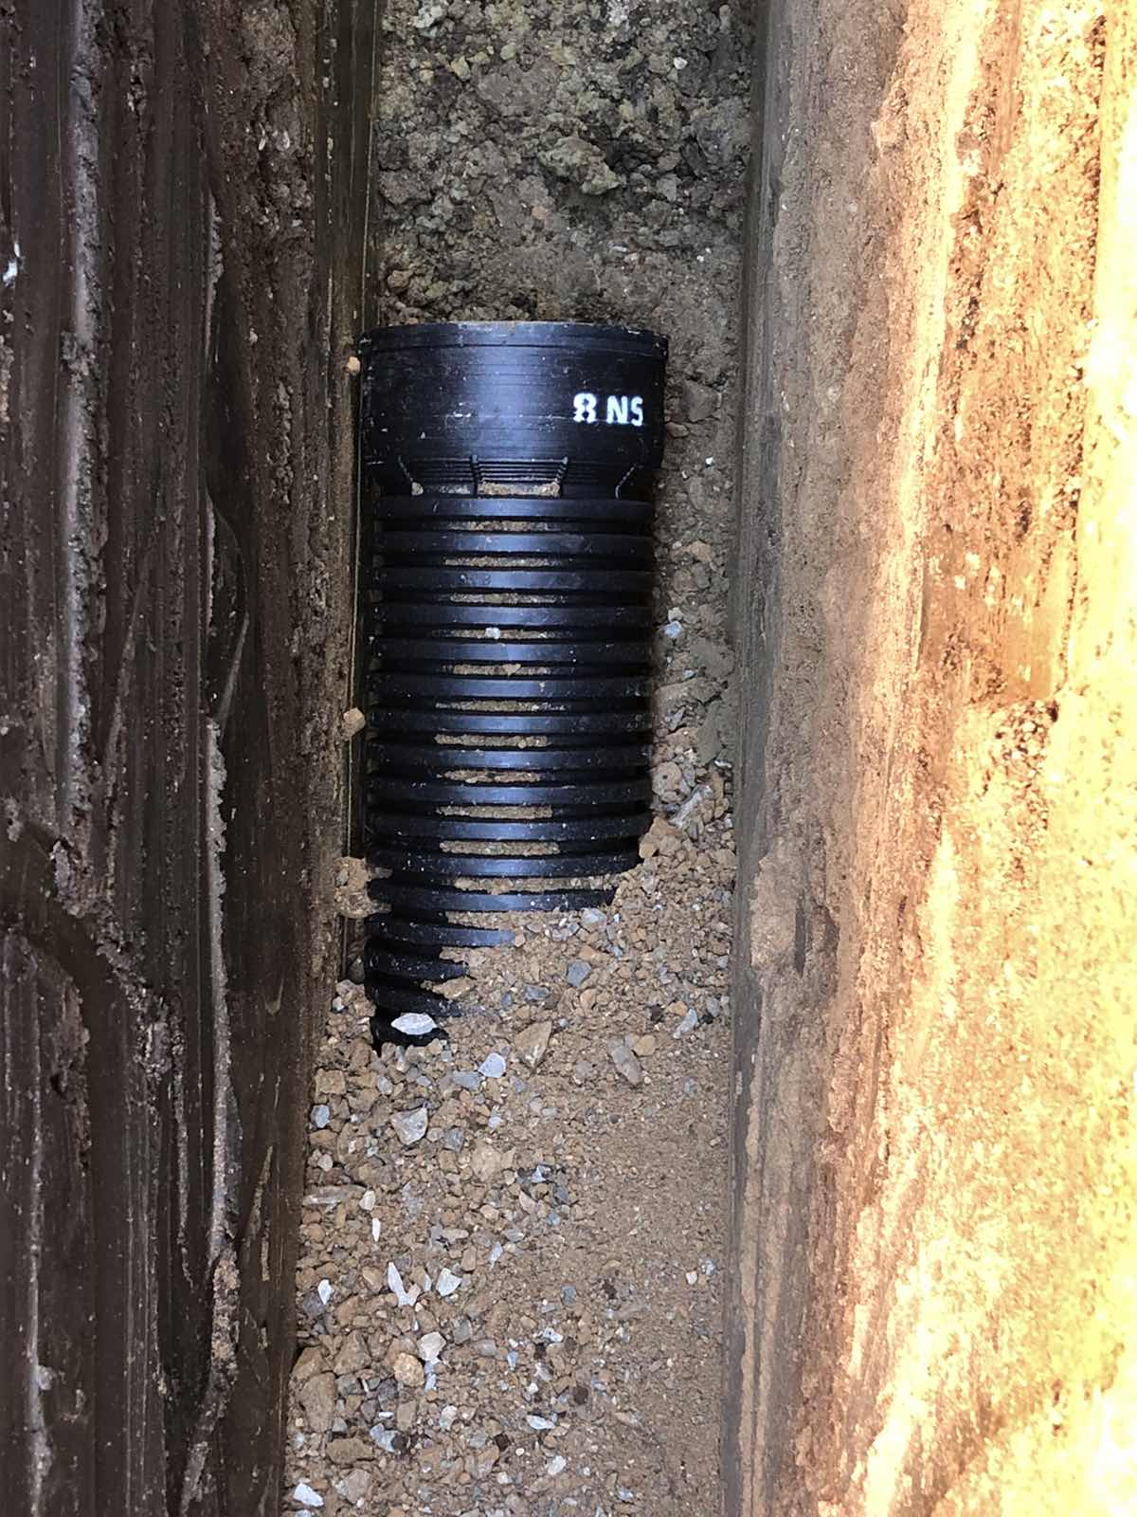 |  | 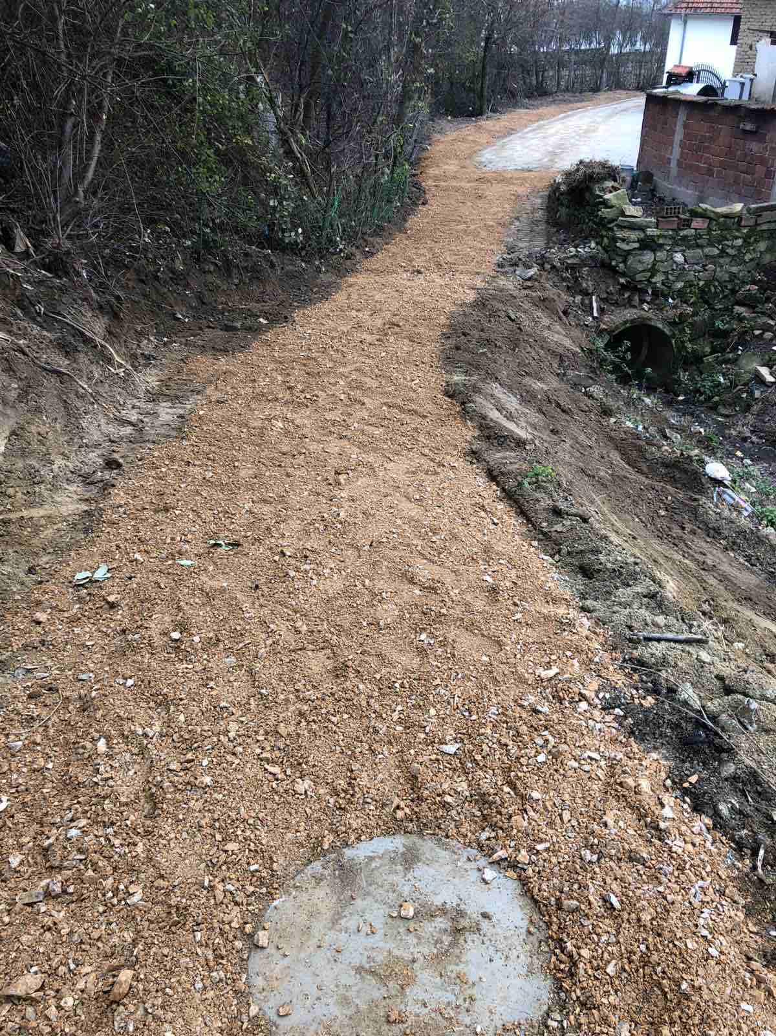

 | NOVOBËRDË
Titulli i projektit | " Rregullimi i rrugës Lamë - Kllokoq “
Përshkrimi projektit | Punimet në këtë projekt kanë qenë: Riparimi, zgjerimi dhe shtruarja me material guror jokoherent .
Outputet / Përfitimet | Nga ky projekt përfitues janë banorët e fshatit Lamë dhe Kllokoq.
Përgatitja dhe Faza e Aprovimit
Data e nënshkrimit të Marrëveshjes së Mirëkuptimit |  |  |  | 18.07.2019
Data e nënshkrimit të aneks Marrëveshjes së Mirëkuptimit
Totali i vlerës së zotuar nga MZHR |  |  |  | 18,841.00 €
Vlera e bashkëfinancimit nga komuna / nëse ka |  |  |  | 0.0 €
Kontrata
Procedurat e prokurimit janë zhvilluar nga |  |  | Komuna
Data e nënshkrimit dhe vlera e kontratës |  |  | 24.09.2019 – 13,756.62 €
Data e nënshkrimit dhe vlera e aneks kontratës
Emri i Kontraktuesit |  |  | “Globus Constriction” Sh.P.K
Pagesat
Vlerat e pagesës |  |  |  | 13,754.62 €
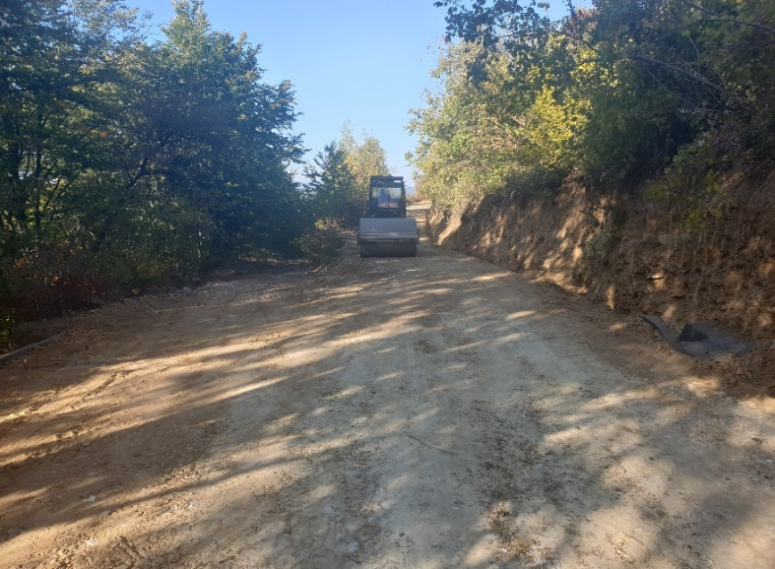 |  | 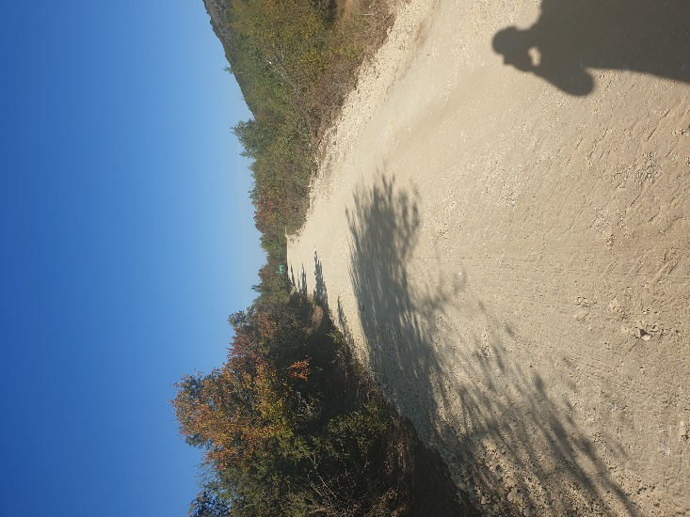

 | GJAKOVË
Titulli i projektit | " Qendra rajonale për rini “
Përshkrimi projektit | Punimet në këtë projekt kanë qenë: Suvatimi i mureve, vendosja e pllakave te qeramikës, instalimet e ujësjellësit, kanalizimit, rrymës, instalimet e makinerisë së nxehjes, kanalizimi i jashtëm prej objektit deri tek pusetat, shtrimi i oborrit me kubëza, fasada e jashtme e dy objekteve .
Outputet / Përfitimet | Nga ky projekt përfitues janë banorët e ne veçanti të rinjtë e komunës së Gjakovës .
Përgatitja dhe Faza e Aprovimit
Data e nënshkrimit të Marrëveshjes së Mirëkuptimit |  |  |  | 23.04.2019
Data e nënshkrimit të aneks Marrëveshjes së Mirëkuptimit
Totali i vlerës së zotuar nga MZHR |  |  |  | 100,00.00 €
Vlera e bashkëfinancimit nga komuna / nëse ka |  |  |  | 5,647.60 €
Kontrata
Procedurat e prokurimit janë zhvilluar nga |  |  | Komuna
Data e nënshkrimit dhe vlera e kontratës |  |  | 15.08.2019 – 99,730.14 €
Data e nënshkrimit dhe vlera e aneks kontratës
Emri i Kontraktuesit |  |  | “D&P Group” Sh.P.K
Pagesat
Vlerat e pagesës |  |  |  | 94,082.54 €
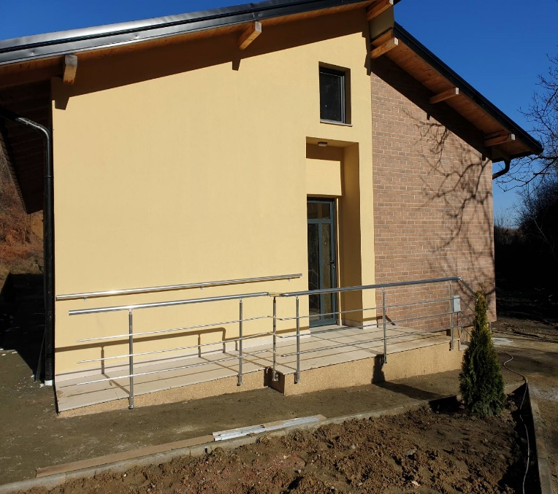 |  | 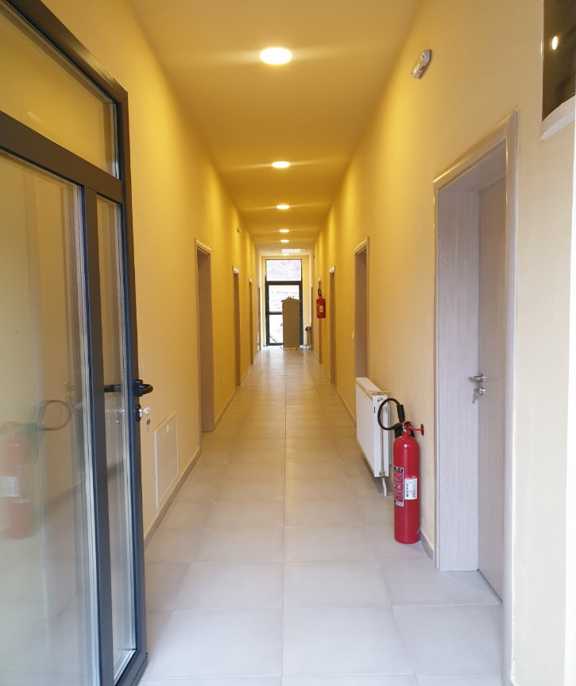

 | KAÇANIK
Titulli i projektit | “Ndërtimi i urës mbi lumin Nerodime/Kaçanik i Vjetër dhe rregullimi i rrugëve në lagjen Prushaj-Lamaj-Soponicë”
Përshkrimi projektit | Punimet në këtë projekt kanë qenë: Përgatitja e terrenit, zgjerimi i rrugës dhe asfaltimi, ndërtimi i urës mbi lumin Nerodime si dhe punët tjera në bazë të kontratës.
Outputet / Përfitimet | Nga ky projekt përfitues janë banorët e komunës së Kaçanikut .
Përgatitja dhe Faza e Aprovimit
Data e nënshkrimit të Marrëveshjes së Mirëkuptimit |  |  |  | 15.04.2019
Data e nënshkrimit të aneks Marrëveshjes së Mirëkuptimit
Totali i vlerës së zotuar nga MZHR |  |  |  | 100,00.00 €
Vlera e bashkëfinancimit nga komuna / nëse ka |  |  |  | 85,051.07 €
Kontrata
Procedurat e prokurimit janë zhvilluar nga |  |  | Komuna
Data e nënshkrimit dhe vlera e kontratës |  |  | 01.08.2019 – 167,470.20 €
Data e nënshkrimit dhe vlera e aneks kontratës
Emri i Kontraktuesit |  |  | “Lunari Company” Sh.P.K
Pagesat
Vlerat e pagesës |  |  |  | 100,000.00 €
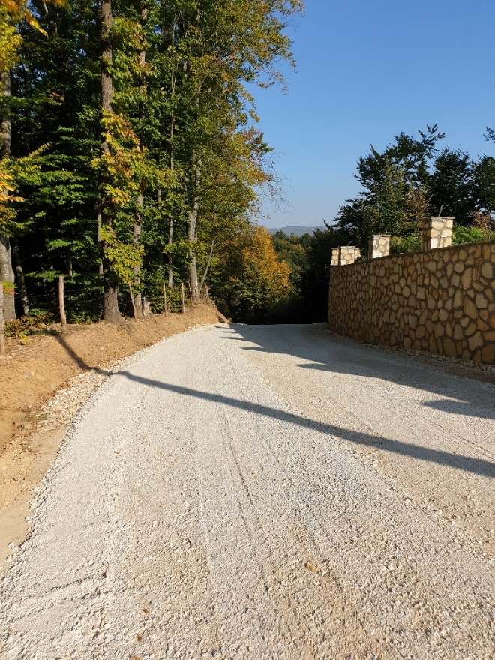 |  | 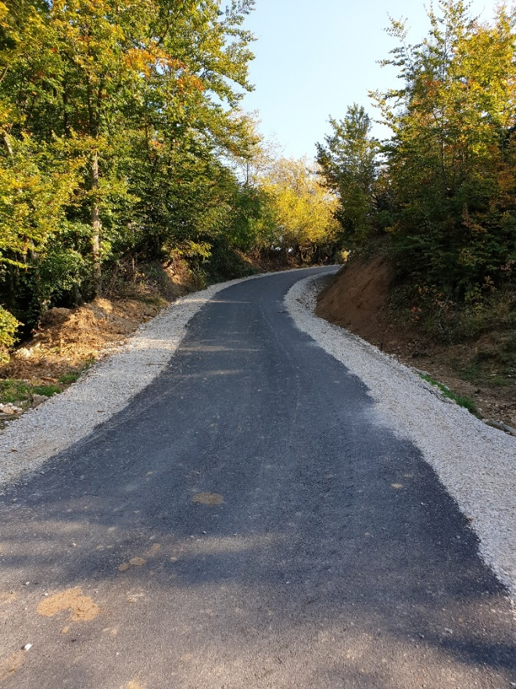

 | PEJË
Titulli i projektit | “Ndërtimi i rrugëve në vendbanimet ku jetojnë komunitetet”
Përshkrimi projektit | Punimet në këtë projekt kanë qenë: Përgatitja e terrenit, zgjerimi i rrugës dhe asfaltimi si dhe punët tjera në bazë të kontratës.
Outputet / Përfitimet | Nga ky projekt përfitues janë banorët e komunës së Pejës .
Përgatitja dhe Faza e Aprovimit
Data e nënshkrimit të Marrëveshjes së Mirëkuptimit |  |  |  | 23.04.2019
Data e nënshkrimit të aneks Marrëveshjes së Mirëkuptimit
Totali i vlerës së zotuar nga MZHR |  |  |  | 110,00.00 €
Vlera e bashkëfinancimit nga komuna / nëse ka |  |  |  | 45,655.50 €
Kontrata
Procedurat e prokurimit janë zhvilluar nga |  |  | Komuna
Data e nënshkrimit dhe vlera e kontratës |  |  | 16.07.2019 – 155,655.50 €
Data e nënshkrimit dhe vlera e aneks kontratës
Emri i Kontraktuesit |  |  | “Joos Krasniqi - Bazeb” Sh.P.K
Pagesat
Vlerat e pagesës |  |  |  | 110,000.00 €
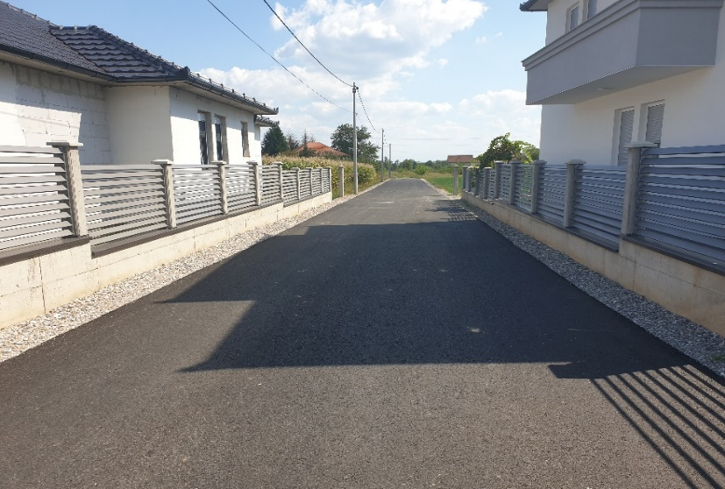 |  | 